Министерство образования и молодежной политики Свердловской области Государственное автономное профессиональное образовательное учреждение Свердловской области «Уральский политехнический колледж- Межрегиональный центр компетенций»
(ГАПОУ СО «Уральский политехнический колледж - МЦК»)

Допустил к защите Заведующий отделением
В.О. Дарьева
« » 2026 г.

РАЗРАБОТКА ПРОЕКТИРОВАНИЯ И
ПРОГРАММИРОВАНИЕ ИНФОРМАЦИОННОЙ СИСТЕМЫ МОНИТОРИНГА БАНКОВСКИХ ОПЕРАЦИЙ ДЛЯ ПАО «СБЕРБАНК»
Пояснительная записка к дипломному проекту
ДП.09.02.05.07.19.24.ПЗ
Специальность 09.02.07 Информационные системы и программирование
(по отраслям)

Руководитель проекта
_______________И.И. Коломейцев
Консультант экономической части
Д.Д. Пургина
Нормоконтролер технической документации
__________________О.Н. Тобина
Студент группы 22/ИС-491кв
С.И. Пономарев

г. Екатеринбург, 2026

Содержание
ВВЕДЕНИЕ 3
1. ТЕОРЕТИЧЕСКАЯ ЧАСТЬ. 5
1.1. Описание предметной области. 5
1.2. Описание предмета автоматизации. 20
1.3. Анализ существующих разработок. 25
1.4. Используемое программное обеспечение. 30
1.5. Описание используемых языков программирования. 32
2. ПРАКТИЧЕСКАЯ ЧАСТЬ. 33
2.1. Постановка задачи. 33
2.2. Выбор сред разработки. 33
2.3. Вайрфрейм программного продукта. 34
2.4. Структура программного продукта. 35
2.5. Этапы разработки программного продукта. 36
2.6. Модели бизнес-процессов. 37
2.7. Функциональная диаграмма IDEF0 39
2.8. Диаграмма потоков данных DFD 41
2.9. Диаграмма «сущность-связь». 42
2.10. Руководство пользователя. 43
3. ЭКОНОМИЧЕСКОЕ ОБОСНОВАНИЕ ЭФФЕКТИВНОСТИ ПРОГРАММЫ 52
4. ОХРАНА ТРУДА. 58
ЗАКЛЮЧЕНИЕ 64
Приложение А. Листинг приложения 65
Приложение Б. Техническое задание 94

ВВЕДЕНИЕ
Современный сектор банковских услуг характеризуется динамичными преобразованиями, среди которых одним из наиболее значимых векторов развития выступает необходимость всесторонней оптимизации процессов управления и мониторинга финансовых операций. В ходе проведения исследовательской работы и углубленного анализа практического опыта, была отчетливо осознана критическая важность для финансовых учреждений не только обеспечения надежной защиты активов и конфиденциальности данных своих клиентов, но и поддержания абсолютной прозрачности всех осуществляемых транзакций. Это требование продиктовано как возрастающими ожиданиями потребителей в условиях цифровизации, так и усиливающимся регуляторным давлением, направленным на минимизацию рисков, таких как мошенничество и отмывание средств, и повышение доверия к банковской системе в целом. Таким образом, создание специализированной информационной системы, предназначенной для эффективного мониторинга банковских операций, перестало быть исключительно академической задачей, ориентированной на применение теоретических знаний. Оно трансформировалось в комплексный научно-практический вызов, предоставляющий уникальную возможность для глубокого погружения в проблематику, имеющую фундаментальное значение для устойчивого функционирования современной экономической системы. Подобные системы становятся краеугольным камнем в архитектуре безопасности и операционной эффективности, позволяя не только фиксировать, но и анализировать потоки данных для выявления аномалий и потенциальных угроз, тем самым способствуя поддержанию финансовой стабильности.
На протяжении всего периода практической деятельности было уделено особое внимание тщательному исследованию существующих технологических решений в рассматриваемой области, а также детальному анализу требований, предъявляемых к таким системам как конечными пользователями из числа банковского персонала, так и регулирующими органами. Проектная работа позволила не только успешно интегрировать и применить обширный объем теоретических знаний в области информационных технологий и финансового анализа, но и существенно развить практические навыки программирования, архитектурного проектирования сложных систем, а также компетенции в области творческого подхода к решению нестандартных задач. Одной из ключевых задач являлось создание интуитивно понятного и эргономичного пользовательского интерфейса, обеспечивающего легкий доступ к функционалу как для внутренних сотрудников банка, ответственных за операционный контроль, так и для клиентов, желающих отслеживать свои транзакции. В процессе разработки системы было установлено, что ее функциональность не должна ограничиваться простой регистрацией данных об операциях; критически важно предусмотреть механизмы для их комплексного анализа в режиме реального времени. Это, в свою очередь, способствует повышению не только операционной эффективности, но и уровня доверия клиентов к финансовому учреждению, поскольку они получают возможность оперативно проверять статус и легитимность своих финансовых операций.
В настоящем отчете будет представлен систематизированный анализ опыта, накопленного в процессе разработки упомянутой информационной системы для мониторинга банковских операций. Изложение материала охватывает каждый этап данного проекта, начиная с исходного этапа анализа функциональных и нефункциональных требований, включая выбор архитектурных решений и методов реализации, и заканчивая комплексным тестированием системы, призванным подтвердить ее надежность, производительность и соответствие заданным спецификациям.

ТЕОРЕТИЧЕСКАЯ ЧАСТЬ.

Описание предметной области.
В современном финансовом мире банковские операции — это неотъемлемая часть функционирования финансовых институтов, экономики в целом, а также механизма борьбы с мошенничеством, отмыванием денег и финансированием терроризма. Эффективное управление и контроль этих процессов обеспечивается системами мониторинга, которые используют современные технологии анализа данных, алгоритмы машинного обучения и правила бизнес-логики. Эта система предназначена не только для поддержки внутренних процессов банка, но и для соответствия юридическим и нормативным требованиям, установленным государственными и международными регуляторами.
Цель мониторинга — выявление подозрительных и потенциально мошеннических операций, предотвращение финансовых преступлений, обеспечение стабильности и доверия к банковской системе. Для достижения этой цели разработаны различные методы, модели и автоматизированные системы, которые позволяют обрабатывать и анализировать огромное количество транзакционных данных в реальном времени.
Основные понятия и определения
1. Банковская операция
Определение: Это любое действие, совершаемое клиентом или банком, связанное с управлением средствами или активами в рамках банковских услуг. Банковские операции включают в себя переводы, платежи, кредиты, обмен валют, операции с ценными бумагами и др.
Примеры:
Перевод средств со своего счета на счет другого клиента.
Оплата товаров и услуг через интернет-банкинг.
Взятие кредитных средств.
Получение наличных через банкомат.
Внесение денег наличными или переводы с карты на карту.
Ключевые особенности: Каждая операция содержит такие параметры, как сумма, валюта, дата, участники сделки, местоположение, устройство и канал выполнения.
2. Мониторинг операций
Определение: Процесс автоматической или ручной оценки проведенных транзакций с целью выявления подозрительных или незаконных действий. Основная задача — своевременно обнаружить признаки мошенничества, отмывания денег, финансирования терроризма или иных нарушений.

Особенности:
Использует правила, аналитические модели и алгоритмы AI.
Обрабатывает большие объемы данных в реальном времени или батчем.
Включает оценку риска каждой операции.
3. Подозрительная операция
Определение: Это транзакция или серия операций, которые демонстрируют признаки потенциальных нарушений или преступлений по установленным правилам или моделям.
Признаки подозрительности:
Аномально большая сумма.
Необычный маршрут транзакции (например, перевод из страны с высоким риском).
Операции в короткий промежуток времени.
Связь с сомнительными контрагентами.
Использование подозрительных устройств или IP-адресов.
Несоответствие привычного поведения клиента.
Важность: Выявлять такие операции важно для предотвращения злоупотреблений и соблюдения требований регуляторов.
4. Правила и сценарии анализа
Определение: Это фиксированные или динамически формируемые наборы условий, по которым тестируется каждое транзакционное действие.
Типы правил:
Простые: сумма операции > установленного лимита.
Комплексные: серии операций за короткое время или определенные связки транзакций.
Географические: операции из неподдерживаемых или запрещенных стран.
Временные: операции, совершенные вне привычных временных интервалов.
Пример сценария:
«Если сумма перевода превышает 1 миллион рублей и перевод осуществляется из России в оффшорную юрисдикцию — отметить для проверки.»
5. Алгоритмы и модели оценки риска
Определение: Это инструменты анализа, построенные на статистике, машинном обучении или экспертных знаниях, которые позволяют определить уровень вероятности мошенничества или противоправной деятельности.
Категории:
Модели классификации: определяют, является ли операция подозрительной или нет, на основе обученных данных.
Модели обнаружения аномалий: выявляют операции, отклоняющиеся от привычного поведения клиента или группы.
Классификация по уровню риска: присваивает транзакции степень опасности (низкий, средний, высокий риск).
Примеры техник:
Логистическая регрессия
Дерева решений
Нейронные сети
Методы кластеризации (например, K-средних)
6. Обнаружение аномалий
Определение: Процесс поиска отклонений от стандартных или ожидаемых Patterns поведения и транзакций.
Подходы:
Статистические: выявление транзакций с необычными параметрами относительно исторических данных.
Машинное обучение: автоэнкодеры, кластеризация, деревья случайного леса, методы градиентного бустинга.
Гибридные: сочетание правил и моделей машинного обучения для повышения точности.
Цель: минимизация ложных срабатываний и повышение точности выявления реальных рисков.
7. Клиент или держатель счета (Customer)
Определение: Физическое или юридическое лицо, являющееся владельцем счета или карты, совершающее транзакции.
Детали:
Личные данные: имя, дата рождения, паспортные данные.
Поведенческие характеристики: ежедневная активность, типичные суммы, география.
Исторические операции: типичные схемы поведения.
Роль: Анализ поведения клиента помогает выявлять необычные операции, которые могут указывать на мошенничество.
8. Структура клиентских сегментов
Определение: Разделение клиентов на группы по признакам поведения или характеристикам для повышения эффективности мониторинга.
Категории:
Потребители с низким уровнем транзакционной активности.
Потребители с высокой частотой операций.
Корпоративные клиенты.
Клиенты из определенных географических регионов.
Значение: Позволяет адаптировать правила и модели для разных групп, повышая их точность.
9. Участники и роли в системе
Клиент: осуществляет операции, действуя через банк.
Банковский сотрудник: принимает решения, проводить дополнительные проверки или блокировать операции.
Модель или аналитическая система: автоматический инструмент оценки подозрительных транзакций.
Регулятор: государственный орган, требующий отчетности и контроля.
Аналитический или экспертный отдел: команда специалистов по аналитике, взаимодействующая с системой.
10. Логи и журналы
Определение: Это записи всех операций, действий системы и принятых решений, которые служат для аудита, анализа и регуляторной отчетности.
Логи транзакций.
Логи срабатываний правил и моделей.
История действий операторов и автоматических систем.
11. Регуляторные требования и нормативы
Определение: Законодательные или стандартизированные процедуры, регулирующие деятельность по мониторингу, отчетность и обеспечение безопасности.
Примеры:
AML (Anti-Money Laundering) — меры против отмывания денег.
Кибербезопасность и защита данных по стандартам ISO/IEC 27001.
Лимиты по транзакциям, обязательные проверки и отчетность.
Общая структурная схема системы мониторинга
Современная система мониторинга состоит из нескольких ключевых компонентов:
1. Интеграционный слой (Data Integration Layer)
Задачи:
Сбор данных из множества источников:
внутренние системы банка (операционные системы, CRM, базы данных).
внешние системы (платежные шлюзы, системы центрального банка, базы данных партнёров).
внешние источники информации о рисках или санкциях (черные списки, списки террористических организаций).
Функции:
Обеспечить унифицированный поток данных.
Реализовать механизмы преобразования, нормализации и очистки данных (ETL-процессы).
Обеспечить постоянную актуальность информации.
2. Хранилище данных (Data Storage Layer)
Задачи:
Классический Data Warehouse для хранения структурированных данных.
Data Lake для хранения неструктурированных или полуструктурированных данных (логов, файлов, документов).
Резервное копирование и архивирование.
Функции:
Обеспечить быстрый доступ к историческим данным для аналитики.
Обеспечить безопасность и контроль доступа.
3. Обработчик данных (Data Processing Layer)
Технологии:
Потоковая обработка (Apache Kafka, Apache Flink, Spark Streaming).
Батч-обработка (Apache Spark, Hadoop).
Задачи:
Постоянное получение данных для анализа.
Обработка в реальном времени или партиями.
Предварительная фильтрация и агрегирование.
Особенности:
Обработка больших потоков данных без задержек.
Обеспечение отказоустойчивости и масштабируемости.
4. Аналитический движок (Analytics Engine)
Блоки:
Правила бизнес-логики: фиксированные сценарии и условия, по которым осуществляется первичная автоматическая проверка.
Модели машинного обучения: для оценки риска, выявления скрытых паттернов, обнаружения аномалий.
Модели обнаружения аномалий: выявление отклонений от стандартных моделей поведения.
Задачи:
Оценить каждую операцию по разным критериям.
Назначить уровни риска.
Автоматически пометить потенциально подозрительные операции.
5. Модуль принятия решений и реагирования
Функции:
Принятие автоматических решений (например, блокировка, отказ в транзакции).
Передача задач оператору (для ручной проверки).
Уведомление клиентов или сотрудников банка.
Инструменты:
Автоматические триггеры.
Интерактивные панели (дашборды).
Система оповещений (SMS, Email, push-уведомления).
6. Интерфейс операторов и автоматизированных систем (User Interface & Control Layer)
Задачи:
Обеспечить доступ операторам к информации о выявленных рисках.
Позволяет проводить ручную проверку и корректировать решения.
Обеспечить управление правилами и моделями.
Особенности:
Простая навигация.
Визуализация данных и аналитики.
Возможность Быстрой реакции.
7. Отчетность и регуляторный модуль (Reporting & Compliance Layer)
Задачи:
Формирование стандартных и кастомных отчетов.
Хранение истории принятых решений.
Соблюдение требований законодательства и нормативных актов.
Передача данных регуляторам (например, отчетность по AML).
Функции:
Автоматизированное создание отчетов.
Логирование и аудит операций.
Обеспечение прозрачности и ответственности.
Методы и алгоритмы анализа
Современные системы мониторинга используют комбинацию правил, статистических методов и машинного обучения для повышения эффективности обнаружения подозрительных операций.
Правила и сценарии
1. Правила и сценарии (Rule-based analysis)
Что это?
Это наиболее базовый и одновременно прозрачный способ анализа. Правила задаются экспертами — специалистами по рискам и вопросам compliance. Они позволяют быстро и понятно определить, какие операции являются явно подозрительными.
Примеры:
Операции, превышающие установленный лимит.
Переводы из стран с высоким уровнем риска или санкционных списков.
Операции в нерабочие часы.
Повторяющиеся транзакции с одними и теми же контрагентами.
Преимущество
Такой подход обеспечивает быстрое реагирование и абсолютную прозрачность решений. Правила легко понять и объяснить как внутри банка, так и регуляторам.
Ограничения
Правила не умеют выявлять сложные схемы, маскировочные операции и скрытую деятельность — они ограничены жестко прописанным сценарием.
2. Методы обнаружения аномалий
Почему это важно?
Банковские операции зачастую имеют сложный и разнообразный характер. Выявить признаки мошенничества или необычного поведения требует более тонкого анализа.
Основные подходы
2.1 Статистические методы
В основе — анализ отклонений от типичного поведения:
Z-score (стандартизация): операция, сумма которой отличается от среднего по клиенту или группе на несколько стандартных отклонений, считается подозрительной.
Межквартильный диапазон: операции, выходящие за границы межквартильного диапазона, автоматически вызывают подозрение.
Эти методы работают быстро и просто, их легко внедрить, однако требуют хорошей настройки пороговых значений.
2.2 Машинное обучение
Многие современные системы используют машинное обучение для более глубокого анализа поведения клиента и транзакций:
Кластеризация: группы операций делятся по похожести. Если новая операция сильно отличается, она считается потенциальной аномалией.
Классификация: обученные модели (например, случайный лес или градиентный бустинг) классифицируют операции как “подозрительные” или “безопасные” на основе исторических данных.
Почему это важно?
Машинное обучение позволяет выявлять сложные, скрытые закономерности, которые простые правила не замечают, и адаптироваться под новые схемы мошенничества.
3. Нейросетевые модели
Какие их преимущества?
Нейросети способны анализировать последовательности данных, выявлять тонкие паттерны в поведении клиента.
Популярные модели:
Автоэнкодеры: обучаются только на “чистых” операциях. При возникновении подозрительной операции их способность восстанавливать исходные данные ухудшается, что сигнализирует о аномалии.
LSTM (долго-краткосрочные память): анализируют последовательности транзакций по времени, выявляя неожиданные изменения или переходы.
Почему это актуально?
Эти модели особенно полезны, когда нужно анализировать большое количество последовательных операций — например, поведение клиента за месяц или год.
4. Методы анализа изменений (Change Point Detection)
Что это?
Идея — выявлять резкие и внезапные изменения в поведении клиента или объеме транзакций — например, внезапное увеличение суммы переводов или частоты операций.
Применение:
Определение “точек смены” в поведении, что может свидетельствовать о компрометации аккаунта или мошеннической схеме.
Быстрое реагирование на необычные ситуации.
5. Графовые методы и связанный анализ
Что это?
Построение графов, где узлы — это клиенты или контрагенты, а связи — транзакции. Анализ таких структур помогает выявлять группы, связанные между собой подозрительными схемами.
Применение:
Обнаружение цепочек связных мошеннических операций.
Визуализация связей для быстрого понимания ситуации.
Почему важно?
Мошенники часто используют сложные цепочки, чтобы скрыть свои действия. Графовые алгоритмы помогают их раскрывать.
6. Гибридные подходы
Что это?
Комбинация всех вышеперечисленных методов:
Сначала идет фильтрация по простым правилам.
Затем — углубленный анализ подозрительных случаев с помощью моделей машинного обучения.
Закончив — проверка через графовые алгоритмы или обнаружение изменений.
Преимущество:
Такой подход повышает точность и снижает количество ложных срабатываний, а также обеспечивает комплексное покрытие разных сценариев мошенничества.
Варианты автоматизации и человеческого вмешательства
Полностью автоматизированные сценарии
Это ситуация, когда систему настроили так, чтобы она могла самостоятельно выявлять и принимать меры по подозрительным операциям без вмешательства человека.
Что это значит?
Система моментально блокирует или помечает операции, которые явно выходят за пределы установленных лимитов или нормативов.
Эффективно обрабатывает огромное количество данных в минимальные сроки.
Работает на основе заранее подготовленных правил и моделей.
Когда используют?
Для реагирования на стандартные, однозначные ситуации.
В случаях, когда необходимо обеспечить быстрое реагирование без задержек.
Возможные риски
Возможность пропустить сложные мошеннические схемы.
Ложные срабатывания при неправильной настройке правил.
Полуавтоматические сценарии (автоматический + человеческий контроль)
Это один из наиболее распространенных и сбалансированных вариантов. Система сама обнаруживает потенциально подозрительные ситуации и автоматом уведомляет специалистов для дальнейшего анализа.
Как это работает?
Автоматическая система выявляет сигналы и формирует список подозрительных операций.
Операторы или аналитики проверяют эти случаи, принимают окончательное решение.
Такой подход позволяет сочетать скорость автоматической обработки с точностью человеческого знания.
Почему это важно?
Экономия времени и ресурсов.
Повышение точности принятия решений за счет профессиональной оценки.
Ради человеческого контроля (ручная проверка)
Это ситуация, когда специалисты самостоятельно исследуют каждый случай, особенно сложные или спорные.
В чем преимущество?
Полный контроль над процессом.
Возможность учитывать нюансы, которые сложно заранее заложить в систему.
Высокое качество решений, особенно при сложных сценариях.
Когда применять?
В случаях, требующих экспертного анализа.
Когда автоматические методы дают противоречивые результаты или слишком много ложных срабатываний.
Важно помнить
Этот подход более трудозатратен и требует привлечения квалифицированных специалистов.
Идеально подходит для финальной проверки сложных случаев или верификации подозрительных операций.
Комплексный подход: смесь методов
Оптимальной стратегией зачастую является сочетание автоматических систем и человеческого участия:
Автоматическая первичная фильтрация и обнаружение подозрительных операций.
Предварительное оповещение специалистов.
Детальный анализ и принятие решений человеком для наиболее сложных случаев.
Такой подход позволяет обеспечить и скорость, и качество работы системы.
Регуляторные требования и стандарты
1. Регуляторы и их регулятивные зоны
a) Центральный банк РФ (Банк России)
Регулирует деятельность банков, лицензирует их работу.
Устанавливает нормативы, в том числе по капиталу, ликвидности, резервам.
Разрабатывает требования к системам внутреннего контроля и информационной безопасности.
Проводит проверки соблюдения нормативов.
б) Росфинмониторинг
Контролирует соблюдение законодательства о противодействии отмыванию доходов и финансированию терроризма (ПОД/ФТ).
Требует от банков внедрения систем мониторинга транзакций.
Обобществляет информацию о подозрительных операциях (Отчеты о подозрительных сделках — SAR).
в) Международные организации
FATF (Financial Action Task Force) — задает глобальные стандарты AML/CFT.
Basel Committee on Banking Supervision — регулирует устойчивость банков (则Basel III и др.).
ISO/IEC — стандарты по информационной безопасности и управлению рисками.
2. Ключевые регулятивные положения и требования
а) Законодательство РФ
Федеральный закон №115-ФЗ "О противодействии легализации доходов, полученных преступным путем, и финансированию терроризма" (ФЗ-115)
Ключевые пункты:
Обязательство идентификации клиента (KYC) — установление личности клиента при открытии счета.
Идентификация бенефициара — выявление реального владельца.
Формирование базы данных — текущие и архивные сведения о клиентах.
Мониторинг транзакций — автоматическое отслеживание аномальных или подозрительных операций.
Обязанность подачи отчёта о подозрительных операциях — в Росфинмониторинг в течение 3-х дней.
Обучение персонала — регулярное повышение квалификации.
б) Федеральные нормативы и руководства
Обязательные требования и рекомендации ЦБ РФ — по внутренним политикам, системам контроля, информационной безопасности, стресс-тестам, наличию системы управления рисками.
Национальный стандарт — обязательный для всех финансовых корпораций (например, требования к системе менеджмента информационной безопасности по ISO/IEC 27001).
3. Технические и организационные стандарты
а) AML/CFT стандартные процедуры
Проверка клиента ("Знай своего клиента" или KYC):
сбор удостоверяющих документов.
оценка источника дохода.
проверка клиента по черным спискам и санкционным базам.
Использование автоматических систем мониторинга:
системы, основанные на алгоритмах машинного обучения, правилах и сценариях.
автоматическая генерация меток, сигналов, предупреждений.
автоматическое формирование и отправка отчётов о подозрительных операциях.
Обработка и архивирование данных:
хранение всей информации о клиентах, операциях и подозрительных случаях согласно нормативам.
периодический аудит данных.
б) Стандарты информационной безопасности
ISO/IEC 27001
управление информационной безопасностью.
создание политик доступа, контроль инцидентов, шифрование данных.
внедрение систем защиты от кибератак, вредоносных программ, утечек.
Обеспечение непрерывности бизнеса (BCP и DRP):
планы восстановления работы после сбоев.
резервное копирование данных.
в) Стандарты и рекомендации по управлению рисками
Оценка риска (RCSA — Risk Control Self-Assessment).
Внедрение систем внутреннего контроля.
Регулярные аудиты и инспекции.
4. Процедуры и требования по отчетности
Регулярная отчетность в Росфинмониторинг:
подача декларации о подозрительных операциях (SAR) — в течение 3 дней после выявления.
форма и формат отчетности регламентированы нормативами.
Обязанность вести внутренние учеты и документацию:
регистрация всех выявленных подозрительных и ответственностей.
хранение документов по сделкам минимум 5 лет.
Аудит и проверка соответствия:
внутренние и внешние аудиты по соблюдению требований.
аудит систем мониторинга и процессов идентификации.
5. Внутренние политики и процедурные мероприятия
а) Политики и регламенты
Разработка и утверждение политики AML/CFT.
Регламент проведения KYC и KYB процедур.
Обзор и актуализация процессов каждые 6-12 месяцев.
Документирование всех процедур и решений.
б) Обучение и просвещение персонала
Регулярные тренинги по регуляторным изменениям.
Обучение работе с автоматизированными системами.
Повышение квалификации сотрудников по вопросам противодействия мошенничеству.
Технические вызовы и перспективы развития
Какие сегодня стоят перед нами основные проблемы
Банковский бизнес — это не только офисы и деньги на счетах. Это сложная и высокотехнологичная система, которая ежедневно работает с миллионами операций, и без правильных технологий просто не обойтись. Вот главные сложности, с которыми мы сталкиваемся:
1. Обработка колоссальных объемов данных
Что это значит? Представьте себе улицу, где каждый человек — это операция или транзакция. В день по всему миру проходят миллиарды движений денег: покупки, переводы, пополнения, выплаты. Банкам, чтобы понять, что из этого — нормальная деятельность клиента, а что — попытка мошенничества или ошибка, нужно уметь быстро «пробежать» по всей этой «толпе» данных.
Почему это сложно?
Объем информации настолько большой, что обычное хранение и анализ затруднены.
Требуются сложные вычислительные системы, способные работать в реальном времени.
Необходимо избегать ситуаций, когда система «зависает» или пропускает опасные операции, так как это может привести к финансовым потерям или репутационным рискам.
То, что помогает решать проблему:
Использование больших данных и технологий распределённой обработки (например, Apache Spark).
Постоянное развитие потоковой аналитики, чтобы можно было реагировать на подозрительные операции максимально быстро.
2. Выявление новых сложных схем мошенничества
Что это значит? Мошенники постоянно придумывают новые хитрости, используют социальные сети, мобильные устройства, схемы социальной инженерии, фишинг и всё более сложные методы обхода систем. Они учатся на ошибках и постоянно совершенствуют свои тактики.
Почему это вызывает проблему?
Стандартные правила и фильтры часто не уловляют новые схемы.
Нужно иметь системы, которые способны учиться и адаптироваться без постоянного ручного вмешательства.
Что помогает справиться:
Внедрение систем искусственного интеллекта и машинного обучения, которые могут обнаруживать аномалии и новые схемы.
Постоянное обновление алгоритмов и данных обучения, чтобы системы не устаревали.
3. Надёжная защита и безопасность данных
Что это означает?
Все операции и данные — ценный актив. Защита личных данных клиентов и всей системы — это не только вопрос репутации, но и законодательных требований (например, GDPR или российский ФЗ-152).
Трудности:
Хакеры становятся всё изобретательнее, используют сложные атаки.
Внутренние угрозы — недобросовестные сотрудники, случайные утечки.
Требуются современные методы защиты, шифрование, многофакторная аутентификация.
Как решать:
Использование многоуровневых систем безопасности.
Внедрение технологий криптографии.
Постоянный мониторинг и аудит безопасности.
Обучение сотрудников отличает важность соблюдения правил информационной безопасности.
4. Интеграция разнородных систем и данных
Что это означает?
У каждой организации — свои программы, базы данных, платформы. Иногда данные хранятся в разных форматах, используют разные протоколы или старые системы. Объединить их в единое целое — чуть ли не самое трудное.
Почему это важно?
Если есть «слепые зоны» или необъединенные источники, опасность пропустить что-то важное или неправильно оценить ситуацию возрастает.
Что помогает:
Разработка унифицированных API.
Использование ETL-инструментов для интеграции данных.
Стандартизация форматов данных.
Внедрение платформ аналитики, объединяющих информацию из разных систем.
5. Быстрое реагирование на меняющиеся регуляции
Что это значит?
Финансовое законодательство — постоянно в движении. Требования к отчетности, борьбе с отмыванием денег, борьбе с мошенничеством меняются, и банкам нужно быстро подстраиваться.
Почему это сложно?
Постоянное обновление программного обеспечения и алгоритмов.
Возможность ошибок при обновлении, которая может привести к штрафам или нарушению законодательства.
Решения:
Использование гибких платформ, которые легко настраиваются.
Автоматизация процессов обновления.
Постоянное сопровождение изменений через модульные системы.
6. Постоянное обучение систем ИИ и аналитики
Что это значит?
Модели машинного обучения требуют больших объемов данных для обучения, а также постоянной корректировки. Они должны учиться на новых данных, чтобы оставаться точными.
Почему это важно?
Модель, обученная год назад, уже может не замечать новых схем мошенничества.
Требуется постоянное тестирование и корректировка.
Что помогает:
Онлайн-обучение (online learning), когда модели самостоятельно адаптируются по мере получения новых данных.
Использование автоматизированных пайплайнов для тестирования и обновления моделей.
Что же нас ждёт — перспективы развития технологий
Несмотря на сложности, перед нашей отраслью открываются новые горизонты. Вот какие технологии будут играть ключевую роль:
1. Искусственный интеллект — мощный помощник
Модели глубокого обучения смогут не только обнаруживать мошенничество, которое раньше было незаметным, но и предсказывать возможные угрозы. Это похоже на Having опытного аналитика-детектива, только в виде программ.
2. Использование блокчейна и распределённых реестров
Эти технологии сделают операции более прозрачными и проверяемыми, снизят риск фальсификаций и улучшат процессы подтверждения транзакций.
3. Автоматизация рутинных задач
Robotic Process Automation (RPA) позволит автоматизировать проверку документов, формирование отчетов и другие повторяющиеся операции, освобождая людей для более сложных аналитических задач.
4. Усиленная кибербезопасность
Внедрение методов многофакторной аутентификации, систем обнаружения и реагирования на угрозы, сегментации сети — всё это значительно снизит риски кибератак.
5. Облачные решения
Облачные платформы позволят гибко масштабировать системы, быстрее внедрять новые инструменты и снизить затраты на инфраструктуру.
6. Биометрия и другие инновации
Технологии распознавания лиц, отпечатков — всё это сделает идентификацию быстрее, удобнее и безопаснее.

Описание предмета автоматизации.
Обработка и анализ транзакций — это краеугольный камень современного банковского дела и финансовых технологий. Это процесс, в рамках которого миллионы операций проходят через системы банка, после чего они тщательно проверяются, классифицируются и анализируются с целью обеспечения безопасности, эффективности и соответствия нормативным требованиям. В условиях растущих объемов данных и усложнения схем мошенничества этот аспект становится особенно важен.
Почему правильная обработка транзакций критична для банка?
Обеспечение безопасности клиентов и банка: Быстрое выявление подозрительных операций позволяет предотвратить мошенничество и несанкционированный доступ.
Высокий уровень сервиса: Клиенты ценят мгновенное подтверждение своих операций — задержки вызывают недоверие и негативные отзывы.
Соответствие требованиям законодательства: Тщательный учет и возможность проведения аудита необходимы для соблюдения международных и местных нормативов.
Экономическая эффективность: Автоматизация и оптимизация обработки помогают снизить операционные издержки и повысить рентабельность.
Основные задачи при обработке и анализе транзакций
1. Реализация быстрой и корректной обработки операций
Обработка транзакций — это сердце работы любого банка или финансового учреждения. Она должна быть не только быстрой, но и безошибочной, ведь от этого напрямую зависит уровень доверия клиентов и репутация организации. В условиях современного рынка, когда клиенты ожидают мгновенного результата, а любые задержки вызывают недовольство, именно эффективность этого этапа становится ключевым фактором успеха.
Почему быстрота и точность так важны?
Быстрая обработка транзакций помогает укрепить доверие клиентов и повысить лояльность. Она снижает риски ошибок и злоупотреблений, что особенно важно в условиях увеличивающихся объемов данных. В условиях высокой конкуренции на рынке скоростные операции делают компанию более привлекательной для клиентов. Кроме того, аккуратность и скорость

формирования надежной репутации — залог устойчивого развития.
Основные компоненты успешной реализации
Ключевыми аспектами являются автоматизация процессов, использование надежной инфраструктуры и стандартизация процедур. Внедрение передовых систем автоматической обработки позволяет ускорить выполнение операций и снизить вероятность ошибок. Высокопроизводительные серверы, отказоустойчивые сети и системы резервного копирования обеспечивают стабильную работу и защищенность. Стандартизация алгоритмов и процедур гарантирует последовательность и качество выполнения. Проверка правильности данных и авторизации защищает от ошибок и злоупотреблений. Использование современных интерфейсов и протоколов обмена информацией, таких как API, обеспечивает скоростной и эффективный обмен данными между системами.
Технологические инструменты для обеспечения скорости и корректности
Решения, такие как Kafka или Spark Streaming, позволяют мгновенно реагировать на каждую операцию, обеспечивая обработку данных в реальном времени. In-memory базы данных типа Redis позволяют получать и сохранять информацию за миллисекунды. Машинное обучение помогает автоматически выявлять подозрительные операции, повышая безопасность. Стандартизованные API ускоряют интеграцию систем и обмен данными без задержек.
Как обеспечивается качество?
Перед обработкой данные проходят проверку и валидацию, что предотвращает ошибки. Многоуровневая авторизация подтверждает личность клиента и его права. Автоматический мониторинг и системы мгновенно выявляют подозрительные операции и блокируют их. Все действия фиксируются для целей аудита и постоянного совершенствования процессов.
2. Валидация и контроль данных
В цифровом мире каждое финансовое действие начинается с данных — вводимых клиентом или автоматически получаемых из систем. Ошибки или несоответствия в этих данных могут стать причиной задержек, неправильных операций или даже финансовых потерь. Поэтому вопрос валидации и контроля данных — это не просто технический момент, а жизненно важный элемент обеспечения надежности и безопасности всей системы.
Почему правильная проверка данных так важна?
Качественная валидация позволяет исключить ошибки на ранней стадии, снизить вероятность ошибок в расчетах и избежать возможных мошеннических действий. Она способствует тому, чтобы каждая транзакция соответствовала поставленным стандартам, что повышает доверие клиентов и укрепляет репутацию банка. Ведь, как известно, доверие — основе бизнеса, а оно строится на аккуратности и честности.
Основные этапы проверки данных
Проверка полноты и формата: система автоматически проверяет, все ли обязательные поля заполнены и соответствуют ли они заданным форматам (например, правильный формат номера карты, даты, кода страны).
Валидация логики: мы убеждаемся, что введенные данные логически связаны между собой — например, сумма платежа не превышает установленных лимитов, а даты не противоречат реальному сроку.
Проверка корректности информации: используются внешние базы данных и сервисы для сверки данных, таких как банковские справочники, базы мошеннических схем или черные списки.
Подтверждение идентичности: внедрение многофакторной авторизации, биометрии или одноразовых кодов помогает удостовериться, что инициатор транзакции — действительно тот, за кого себя выдает.
Аналитика и автоматические проверки: с помощью алгоритмов машинного обучения и аналитики система выявляет отклонения от привычных моделей поведения, что позволяет своевременно заметить подозрительные операции.
Какие инструменты используются для контроля?
Использование современных программных решений и автоматизированных систем существенно повышает эффективность. Это API-валидаторы, встроенные проверки в интерфейсе, системы автоматического анализа данных и базы данных с постоянно обновляемой информацией о мошенничестве и рисках.
Также важна интеграция с внешними источниками — например, международными и национальными базами проверки клиентов на предмет санкций или мошеннических схем. Всё это помогает обеспечить, что каждый запрос проходит многоступенчатую проверку и соответствует строгим стандартам.
Почему это важно для бизнеса и клиентов
Обеспечение безошибочной работы системы: сокращение количества неправильных транзакций и ошибок, что снижает операционный риск и издержки.
Защита от мошенничества: автоматическая проверка и аналитика помогают своевременно выявлять подозрительные операции, предотвращая финансовые потери и репутационные риски.
Уверенность клиентов: прозрачная и безопасная обработка данных формирует доверие и повышает уровень удовлетворенности.
Соответствие нормативам: строгий контроль данных помогает соблюдать законы и регуляторные требования, минимизируя риски штрафов и санкций.
3. Мониторинг подозрительных и аномальных операций
В мире финансовых услуг безопасность — это неотъемлемая часть качественного обслуживания клиентов. Даже самые устойчивые системы могут стать мишенью для мошенников или столкнуться с ошибками. Чтобы избежать крупных потерь, репутационных рисков и обеспечить доверие, важно постоянно следить за каждой транзакцией и вовремя реагировать на подозрительные ситуации.
Почему мониторинг аномалий так важен?
Профилактика мошенничества: своевременное выявление мошеннических схем позволяет остановить преступника до нанесения серьезного урона.
Защита клиентов: снижение риска потери средств или других негативных последствий для клиентов и их данных.
Соответствие нормативам: многие регуляторы требуют постоянного контроля за операциями для предотвращения легализации доходов и финансирования терроризма.
Поддержка репутации: клиенты ценят безопасность своих данных и средств, зона высокой ответственности — одна из основ доверия к вашему бизнесу.
Как работает механизм обнаружения аномалий?
Многоуровневый анализ: система объединяет правила, основанные на шаблонах поведения, и машинное обучение для выявления неожиданных или необычных операций.
Настройка порогов и правил: задаются параметры, по которым транзакция считается потенциально подозрительной — например, сумма, превышающая стандартные лимиты, необычные географические направления или попытки обхода систем безопасности.
Аналитика в реальном времени: системы отслеживают операции в режиме онлайн, мгновенно фиксируют любые отклонения от нормы и отправляют уведомления.
Исторический анализ: анализируются последовательности операций для выявления сложных схем мошенничества, которые не проявляются при статическом контроле.
Какие инструменты и технологии применяются?
Машинное обучение и искусственный интеллект: позволяют выявлять новые, неучтённые ранее схемы мошенничества, постоянно обучаясь и адаптируясь к новым угрозам.
Поведенческий анализ: системы анализируют привычки пользователя, их изменения или необычные модели поведения.
Обнаружение связей: графовые базы данных и алгоритмы помогают выявлять связи между подозрительными лицами, устройствами или транзакциями.
Автоматическое реагирование: автоматические блокировки или дополнительные проверки помогают действовать мгновенно, снижая человеческий фактор и задержки.
Почему автоматизация — ключ к эффективности?
Ручной мониторинг — это дорого и неэффективно при росте объемов данных. Современные системы позволяют отслеживать тысячи операций в секунду, реагировать на любые подозрительные признаки и минимизировать человеческий фактор. Это делает процессы более надежными и менее подверженными ошибкам.
Что происходит после выявления подозрительной операции?
Финальное решение: система автоматически или оператором принимается решение о дальнейших действиях — блокировке, дополнительной проверке или разрешении.
Расследование: сбор подтверждающих данных, проверка фактов и анализ ситуации.
Документирование: все действия фиксируются для последующего аудита и анализа эффективности системы.
Обучение и адаптация: на основе случаев мошенничества система совершенствуется, правила и алгоритмы настраиваются для повышения точности.
4. Мгновенное реагирование и блокировка
При обнаружении подозрительных операций системы могут автоматически блокировать транзакции, запрашивать дополнительное подтверждение или отправлять уведомления клиентам. Это повышает уровень защиты и укрепляет доверие.
5. Документирование и отчетность
Все транзакции и действия с ними должны тщательно фиксироваться для целей аудита и регуляторных требований. Это создает прозрачную картину и помогает вовремя выявить возможные уязвимости.
Технологические инструменты и подходы
1. Потоковая обработка данных в реальном времени
Использование таких решений, как Kafka, Apache Flink или Spark Streaming, позволяет своевременно получать информацию о каждой операции. Это дает возможность банкам реагировать на подозрительные транзакции практически мгновенно, что сегодня критически важно.
2. Внедрение систем машинного обучения
Модели ИИ анализируют поведение клиента и транзакции, выявляя нестандартные или опасные паттерны. Такой подход постоянно совершенствуется и адаптируется к новым схемам мошенничества.
3. Автоматизация обработки (RPA)
Роботы помогают автоматизировать рутинные задачи — проверку данных, формирование отчетов, уведомления — что снижает риск ошибок и ускоряет обработку.
4. Визуализация данных и аналитические панели
Интерактивные дашборды позволяют аналитикам и сотрудникам службы безопасности получать информацию о текущем статусе операций и быстро принимать управленческие решения.
Реальные сценарии и практические примеры
Представьте, что клиент обычно совершает небольшие транзакции внутри страны. Внезапно появляется крупный перевод за границу, что значительно отклоняется от привычных моделей.
Автоматическая система мгновенно обнаруживает отклонение — например, с помощью ИИ или правил — и инициирует определённые действия: задержку операции, отправку уведомления клиенту, запрос дополнительной проверки. Такой подход позволяет не только оперативно блокировать потенциальное мошенничество, но и сохранить доверие клиента за счет быстрого реагирования.

Анализ существующих разработок.
1. Обзор предметной области
Мониторинг банковских операций представляет собой комплексную задачу, направленную на обеспечение безопасности финансовых транзакций, выявление подозрительной деятельности и предотвращение мошенничества. В современных условиях банковские учреждения обрабатывают миллионы транзакций ежедневно, что обуславливает необходимость применения автоматизированных систем мониторинга.
Системы мониторинга банковских операций предназначены для решения следующих основных задач: выявление аномальных и подозрительных транзакций в режиме реального времени; анализ поведенческих паттернов клиентов; предотвращение несанкционированного доступа к счетам; выполнение требований законодательства в области противодействия отмыванию денег; формирование отчётности для регулирующих органов.
2. Анализ существующих решений
2.1. Зарубежные системы мониторинга
SAS Fraud Management
Данная корпоративная система мониторинга мошенничества разработана компанией SAS Institute и является одним из лидеров рынка. Система обеспечивает анализ транзакций в режиме реального времени, применяет технологии машинного обучения для выявления новых схем мошенничества, осуществляет построение профилей клиентов на основе поведенческого анализа, интегрируется с внешними источниками данных, содержит гибкую систему правил и пороговых значений.
К преимуществам системы относятся высокая производительность и масштабируемость, развитые аналитические инструменты, широкая интеграция с банковскими системами. При этом следует отметить высокую стоимость лицензий и внедрения, сложность настройки и адаптации, значительные требования к вычислительным ресурсам.
FICO Falcon Fraud Manager
Система мониторинга мошенничества, разработанная компанией FICO, получила широкое распространение среди крупных банков по всему миру. К основным функциональным возможностям относятся использование нейросетевых моделей для обнаружения мошенничества, анализ в реальном времени, адаптивные модели, обучающиеся на новых данных, многоуровневая система защиты.
Преимуществами данного решения являются проверенная технология на основе нейронных сетей, низкий уровень ложных срабатываний, наличие глобальной базы знаний о схемах мошенничества. Недостатки включают высокую стоимость владения, привязку к платформе FICO, ограниченные возможности кастомизации.
Oracle Financial Services Analytical Applications
Комплексное решение от Oracle для финансовых услуг включает модуль мониторинга операций. Система обеспечивает мониторинг транзакций и клиентской активности, стресс-тестирование и моделирование сценариев, соответствие нормативным требованиям, интеграцию с хранилищем данных.
К преимуществам относится комплексный подход к управлению рисками, единая платформа для решения различных задач, глубокая интеграция с продуктами Oracle. Недостатки системы включают высокую ресурсоёмкость, сложность администрирования, значительные требования к инфраструктуре.
2.2. Отечественные системы мониторинга
Центр мониторинга и противодействия кибератакам FinCERT
Система разработана Банком России для координации реагирования на компьютерные атаки в кредитно-финансовой сфере. Функциональные возможности включают сбор и анализ данных о инцидентах информационной безопасности, обмен данными между участниками финансового рынка, выявление целенаправленных атак, формирование предупреждений и рекомендаций.
Преимуществами являются государственная поддержка и координация, единая точка контакта для банковского сообщества, актуальная информация о текущих угрозах. К недостаткам следует отнести ориентацию на информационную безопасность, а не на операционный мониторинг, ограниченные возможности для отдельных банков, преимущественно реактивный характер работы.
SafeBoard (Positive Technologies)
Система мониторинга событий безопасности адаптирована для банковского сектора. Основные функциональные возможности включают мониторинг событий в режиме реального времени, корреляционный анализ, автоматическое реагирование на инциденты, визуализацию и отчётность.
Преимуществами являются отечественная разработка, соответствие требованиям регулятора, гибкая система правил. Недостатки выражаются в ориентации на информационную безопасность, а не на финансовый мониторинг, необходимости значительной настройки под нужды конкретного банка.
«Аурелия» (РТКЦ «Центр»)
Система класса Fraud Management разработана российскими специалистами для банков. Функциональные возможности включают выявление мошеннических операций по банковским картам, мониторинг платёжных систем, анализ транзакций в реальном времени, формирование чёрных и белых списков.
К преимуществам относятся отечественная разработка, специализация на банковских операциях, адаптация к российскому законодательству. Недостатки выражаются в ограниченных возможностях машинного обучения, меньшей масштабируемости по сравнению с зарубежными аналогами.
3. Сравнительный анализ существующих решений
При проведении сравнительного анализа рассмотренных систем мониторинга банковских операций необходимо оценить их по ключевым параметрам.
По показателю стоимости внедрения зарубежные решения SAS Fraud Management, FICO Falcon и Oracle OFSAA характеризуются высоким уровнем затрат. Отечественные разработки в лице FinCERT, SafeBoard и «Аурелия» демонстрируют значительно более доступную структуру расходов на внедрение.
Показатель масштабируемости наиболее высоким значениям соответствует у зарубежных корпоративных систем, тогда как отечественные решения обеспечивают средний уровень данного параметра.
В части применения технологий машинного обучения и искусственного интеллекта зарубежные системы SAS Fraud Management и FICO Falcon демонстрируют развитые возможности. Решения Oracle OFSAA, SafeBoard обеспечивают средний уровень данных технологий. Системы FinCERT и «Аурелия» имеют ограниченные возможности в данной области.
Соответствие требованиям Федерального закона № 115-ФЗ обеспечивается всеми рассмотренными системами без исключения.
Показатель локализации полностью реализован в отечественных разработках, тогда как зарубежные системы требуют дополнительной настройки для обеспечения соответствия российским нормативным требованиям.
Техническая поддержка корпоративного уровня доступна для зарубежных решений. Оперативность технической поддержки отечественных систем существенно ниже.
Сроки внедрения зарубежных решений составляют от шести до восемнадцати месяцев в зависимости от масштаба системы. Оперативность внедрения отечественных разработок значительно превышает аналогичные показатели зарубежных систем.
Целевая аудитория зарубежных решений преимущественно включает крупные банки. Отечественные системы ориентированы на средние и малые кредитные организации.
4. Анализ функциональных возможностей
4.1. Типовые функции современных систем мониторинга
На основании проведённого анализа существующих разработок выделены следующие типовые функциональные компоненты систем мониторинга банковских операций.
Модуль сбора данных обеспечивает получение транзакционных данных из автоматизированных банковских систем, интеграцию с процессинговыми центрами, сбор данных из внешних источников, нормализацию и преобразование данных.
Модуль анализа выполняет применение статических правил и пороговых значений, анализ поведенческих паттернов, статистическое моделирование, машинное обучение и предиктивную аналитику, сетевой анализ связей.
Модуль выявления осуществляет детектирование подозрительных операций, формирование алертов и уведомлений, приоритизацию инцидентов, расчёт степени риска.
Модуль расследования предоставляет инструменты для аналитиков, формирует кейсы расследования, обеспечивает документирование результатов, управляет workflow инцидентов.
Модуль отчётности формирует операционные отчёты, обеспечивает подготовку регуляторной отчётности, предоставляет аналитические дашборды, автоматизирует генерацию заключений.
4.2. Технологический стек современных систем
Анализ технологий, применяемых в современных системах мониторинга, показывает преобладание реляционных систем управления базами данных для хранения транзакционных данных. Технологии NoSQL применяются для хранения профилей и метаданных. Обработка потоковых данных с использованием специализированных инструментов обеспечивает анализ в реальном времени. Среды машинного обучения применяются для выявления аномалий. Графовые базы данных обеспечивают сетевой анализ. Контейнеризация используется для развёртывания и масштабирования компонентов системы.
5. Выявленные недостатки существующих решений
По результатам анализа существующих разработок выделены следующие проблемы и ограничения.
Высокая стоимость владения коммерческими решениями от зарубежных вендоров обуславливает значительные инвестиции, что делает подобные системы недоступными для небольших банков и кредитных организаций.
Сложность интеграции большинства существующих систем, представляющих собой монолитные решения, требует трудоёмкой интеграции с существующими автоматизированными банковскими системами и процессинговыми платформами.
Значительное число ложных срабатываний систем на основе статических правил генерирует большое количество алертов, требующих ручной проверки, что создаёт существенную нагрузку на аналитиков.
Ограниченная адаптивность многих систем не позволяет оперативно адаптироваться к новым схемам мошенничества без длительной перенастройки.
Отсутствие единого стандарта, когда различные разработчики применяют собственные форматы данных и протоколы интеграции, затрудняет обмен информацией между системами.
Недостаточная автоматизация, при которой значительная часть процессов расследования и принятия решений остаётся ручной, замедляет реагирование на инциденты.
6. Обоснование необходимости разработки
На основании проведённого анализа существующих разработок сформулированы следующие выводы.
Наличие рыночной ниши обусловлено тем, что существующие отечественные решения либо ориентированы на крупные банки, либо представляют собой системы информационной безопасности общего назначения, не учитывающие специфику финансового мониторинга.
Потребность в доступном решении для средних и небольших банков, предполагающем оптимальное соотношение функциональности и стоимости, подтверждает актуальность разработки.
Необходимость применения современного подхода с использованием микросервисной архитектуры, потоковой обработки данных и современных алгоритмов машинного обучения позволит создать более гибкое и масштабируемое решение.
Требования регулятора, выражающиеся в ужесточении требований Банка России к финансовому мониторингу, формируют устойчивый спрос на системы данного класса.
Таким образом, разработка новой системы мониторинга банковских операций с современной архитектурой, оптимальным функциональным набором и доступной стоимостью внедрения является актуальной и востребованной задачей, соответствующей потребностям современного банковского сектора.

Используемое программное обеспечение.
В ходе преддипломной практики по теме "Мониторинг банковских операций" было применено множество инструментов и технологий, каждый из которых сыграл ключевую роль в реализации проекта. В данном разделе подробно рассматриваются используемые языки программирования, системы управления базами данных, инструменты для анализа и визуализации данных, а также программные средства для разработки.
1. Языки программирования
1.1 Python
Python — это высокоуровневый язык программирования, который был выбран благодаря своей простоте и мощной экосистеме библиотек, что делает его особенно подходящим для задач анализа данных и автоматизации процессов. В рамках проекта Python использовался для:
- Разработки скриптов для автоматической обработки данных: с помощью Python были созданы скрипты, которые автоматически загружают данные о банковских операциях, обрабатывают их и готовят для анализа.
- Внедрения алгоритмов машинного обучения: библиотека Scikit-learn позволила разработать модели, которые помогают выявить аномалии в банковских транзакциях, что имеет важное значение для предотвращения мошенничества.
- Создания API для интеграции с внешними системами: с использованием Flask был разработан RESTful API, который обеспечивает обмен данными между различными компонентами системы.
1.2 SQL
Structured Query Language (SQL) — это язык запросов, который использовался для взаимодействия с базами данных. Использование SQL позволило эффективно:
- Выполнять запросы для извлечения необходимых данных о банковских операциях, таких как транзакции клиентов, статусы операций и исторические данные.
- Обеспечивать агрегацию и отчетность по различным параметрам, что упрощает анализ данных и выявление тенденций.
- Оптимизировать обработку данных с помощью индексов и сложных запросов для повышения производительности.
2. Системы управления базами данных (СУБД)
2.1 MySQL
MySQL — это реляционная система управления базами данных, широко применяемая для веб-приложений. В рамках практики MySQL использовалась для:
- Хранения данных о транзакциях клиентов, которые поступают из различных источников.
- Управления данными о пользователях и их аккаунтах, что позволяет анализировать поведение клиентов и объемы операций.
- Создания и поддержания резервных копий данных для обеспечения их безопасности.
2.2 PostgreSQL
PostgreSQL — это объектно-реляционная СУБД, отличающаяся высокой надежностью и мощными средствами обработки данных. Она была использована для:
- Хранения сложных структурированных данных, таких как исторические данные о транзакциях, что позволяет проводить более глубокий анализ.
- Реализации геопространственных запросов для анализа данных, связанных с местоположением транзакций, с помощью расширения PostGIS.
- Поддержки транзакционной целостности, что критично для банковских операций.
3. Инструменты для анализа и визуализации данных
3.1 Pandas
Pandas — это библиотека Python, предназначенная для работы с данными. Она обеспечила:
- Удобные средства для загрузки, обработки и анализа данных, включая фильтрацию и агрегацию.
- Возможность манипуляции данными в табличной форме, что позволяет разрабатывать сложные аналитические отчеты и визуализации.
- Поддержку работы с временными рядами, что критично для банковского мониторинга.
3.2 NumPy
NumPy — это библиотека для научных расчётов в Python, которая использовалась для:
- Проведения численных расчетов, требующих высокой производительности.
- Обработки многомерных массивов данных, что удобно для работы с большими объемами информации и выполнения математических операций.
3.3 Matplotlib и Seaborn
Эти библиотеки были использованы для визуализации данных:
- Matplotlib — обеспечила создание графиков и диаграмм для представления результатов анализа, что помогает лучше понять тенденции и аномалии.
- Seaborn — предоставляет удобные функции для создания более сложных и красивых визуализаций, которые помогают в интерпретации

Описание используемых языков программирования.
Python - высокоуровневый язык программирования общего назначения, известный своей простотой, читаемостью кода и универсальностью. Он широко используется для веб-разработки (Django, Flask), анализа данных, искусственного интеллекта и машинного обучения.
Javascript – это язык программирования высокого уровня, который используется для создания интерактивных веб-страниц, клиентских и серверных приложений. Он является стандартом для браузеров, позволяя управлять контентом, анимацией и обрабатывать действия пользователей.
SQL - это стандартный язык программирования, используемый для взаимодействия с реляционными базами данных. Он позволяет создавать, читать, обновлять и удалять данные (операции CRUD), а также управлять структурой БД (таблицами). SQL работает в таких системах, как PostgreSQL, MySQL, Oracle и MS SQL.
Django – это популярный бесплатный веб-фреймворк с открытым исходным кодом, написанный на языке Python. Он предназначен для быстрой разработки безопасных и масштабируемых сайтов, предоставляя готовые инструменты для работы с базами данных, аутентификации пользователей и управления контентом.

ПРАКТИЧЕСКАЯ ЧАСТЬ.

Постановка задачи.
Цель практики:
Создать систему мониторинга банковских операций, которая поможет автоматически отслеживать и анализировать транзакции, выявлять потенциально подозрительные и мошеннические действия, чтобы повысить уровень безопасности и надежности банковских процессов.
Задачи практики:
- Ознакомиться с требованиями и особенностями системы мониторинга в банковской сфере.
- Изучить современные методы и алгоритмы для обнаружения аномальных транзакций.
- Разработать архитектуру системы, включающую сбор, хранение и анализ данных о банковских операциях.
- Реализовать программное решение для автоматической обработки и анализа транзакций.
- Внедрить алгоритмы для выявления подозрительных операций и формирования тревожных уведомлений.
- Создать удобный интерфейс для отображения статистики и ключевых событий системы.
- Провести тестирование созданной системы и подготовить документацию по ее использованию.
Обоснование выбора задачи:
Реализация системы мониторинга является важной задачей для современной банковской деятельности, поскольку помогает минимизировать риски мошенничества и обеспечивает дополнительный уровень контроля. Практическая работа по созданию такой системы позволит укрепить профессиональные навыки и получить ценное понимание процессов автоматизации контроля безопасности.

Выбор сред разработки.
Для реализации проекта по созданию системы мониторинга банковских операций выбран интегрированный механизм разработки PyCharm в качестве основной среды работы на языке программирования Python.
Обоснование выбора:
PyCharm предоставляет мощные инструменты для написания, тестирования и отладки кода, что значительно повышает продуктивность и качество разработки.
Встроенная поддержка Python, системы контроля версий, управление виртуальными окружениями и автоматическое оформление кода делают рабочий процесс удобным и организованным.
Возможность интеграции со сторонними библиотеками и инструментами для анализа данных и машинного обучения облегчает выполнение различных этапов проекта.
Удобный интерфейс и богатый функционал позволяют быстро ориентироваться в проекте и эффективно управлять его структурой.
Использование PyCharm способствует четкому структурированию разработки, снижает риск ошибок и позволяет сосредоточиться на решении поставленных задач, что важно для достижения успеха в реализации системы мониторинга.

Вайрфрейм программного продукта.
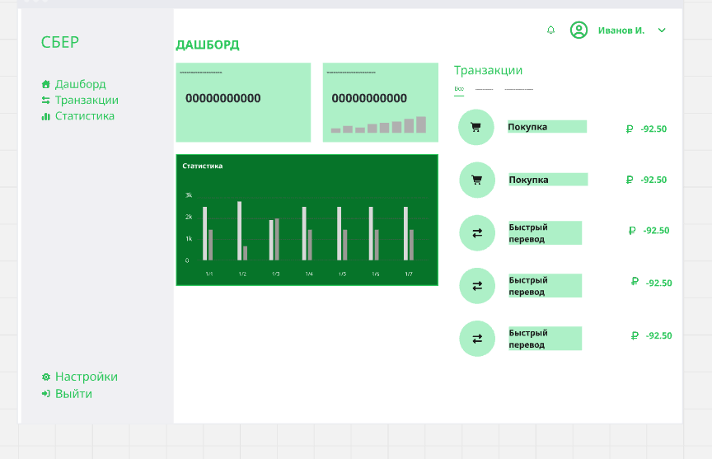
Рисунок 2.1 – «Вайрфрейм главной страницы».

Структура программного продукта.
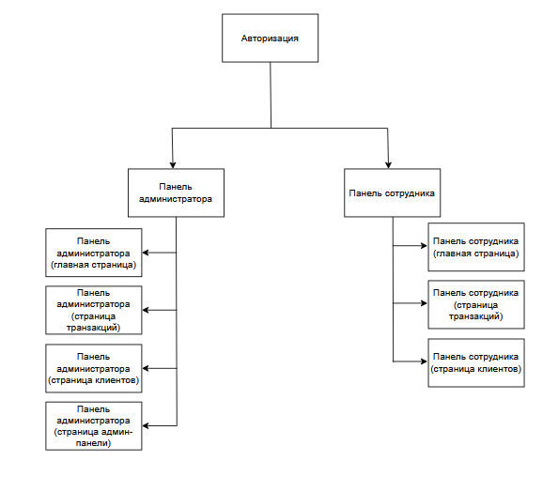
Рисунок 2.2 – «Структура программного продукта».
Основой системы является модульная архитектура, которая обеспечивает надежность, расширяемость и удобство в эксплуатации. Основные компоненты системы включают:
1. Модуль сбора данных.
Отвечает за автоматический импорт транзакций из различный источников (банковских систем, баз данных).
Поддерживает интеграцию с API банковских систем для получения актуальных данных в режиме реального времени.
2. Модель хранения данных.
Обеспечивает структурированное хранение всей информации о транзакциях, пользователях и правилах мониторинга.
Реализована с использованием базы данных что обеспечивает надежность и масштабируемость.
3. Модуль анализа и обнаружения аномалий.
Включает алгоритмы машинного обучения и правил для выявления подозрительных транзакций.
Обрабатывает данные, оценивает риск и присваивает транзакциям статус (обычная, подозрительная).
Возможность настроек уровня чувствительности и правил фильтрации.
4. Интерфейс пользователя.
Веб-приложение, реализованное на фреймворке обеспечивает доступ к данным через браузер.
Предназначен для просмотра транзакций, их статусов и настройки системы.
Реализует систему уведомлений и обработки ручных проверок.
5. Модуль отчетности.
Генерирует отчеты о состоянии системы, подозрительных транзакциях, статистике за периоды.
Обеспечивает экспорт данных в форматы PDF, Excel, а также автоматическую отправку отчетов по электронной почте.
6. Модуль настройки и администрирования.
Предназначен для конфигурирования правил мониторинга, уровня чувствительности и прав пользователей.
Обеспечивает управление системой в автоматическом и ручном режимах.

Этапы разработки программного продукта.
Разработка системы мониторинга банковских операций включает в себя ряд последовательных и взаимосвязанных этапов, каждый из которых направлен на достижение целей проекта и обеспечение его качества.
1. Анализ требований.
Исследование предметной области и сбор требований заказчика.
Определение ключевых функций системы: сбор данных, анализ транзакций, интерфейс пользователя, отчетность.
Формирование технического задания и описание бизнес-логики системы.
2. Проектирование архитектуры.
Разработка общей архитектурной схемы системы с учетом масштабируемости и безопасности.
Выбор технологий и инструментов (язык программирования, базы данных, фреймворки).
Определение состава модулей и их взаимодействия.
3. Разработка прототипа.
Создание первоначальной версии интерфейса пользователя.
Реализация базовых функций отображения данных и простых фильтров.
Получение обратной связи от пользователей для корректировки требований.
4. Реализация основных модулей.
Создание модуля сбора и хранения данных.
Разработка модуля анализа транзакций и выявления подозрительных операций.
Разработка интерфейса для просмотра и управления транзакциями.
Реализация модуля отчетности и системы настройки.
5. Тестирование и отладка.
Проведение модульных и интеграционных тестов для выявления ошибок.
Проверка производительности и надежности системы.
Исправление выявленных замечаний и оптимизация кода.
6. Внедрение и эксплуатация.
Развертывание системы в рабочей среде.
Обучение пользователей работе с системой.
Организация поддержки и регулярных обновлений.
7. Мониторинг и развитие.
Постоянное отслеживание работы системы.
Внедрение новых функций по мере появления новых требований.
Обеспечение безопасности и актуальности системы.

Модели бизнес-процессов.
1. Получение и первичная обработка данных о транзакциях.
Обеспечиваем бесперебойный поток сведений о всех операциях, поступающих из разных источников, будь то банковские системы или платёжные платформы.
Способ реализации:
Автоматизированно получаем данные о каждой транзакции.
Проверяем их на соответствие стандартам: чтобы информация была точной и полноценной.
Надёжно сохраняем в системе для дальнейшего анализа и отчетности.
Так мы создаем надежную базу для последующей работы системы и гарантируем, что все операции доступны для анализа в любой момент.
2. Аналитика и выявление рисковых операций.
Это профессиональный этап — мы изучаем каждую транзакцию с целью найти возможные опасности или мошеннические схемы.
Способ реализации:
Запускаем специальные алгоритмы и правила, настроенные на обнаружение необычных моделей.
Каждая операция получает статус — «безопасно» или «подозрительно».
Для подозрительных случаев система автоматически формирует уведомления, чтобы оперативно привлечь внимание специалистов.
Благодаря автоматизированной аналитике мы не пропустим ни одной потенциально опасной транзакции и сможем быстро реагировать на угрозы.
3. Ручная сверка и принятие решений по подозрительным операциям.
На этом этапе наши сотрудники вмешиваются — проверяют все нюансы подозрительных транзакций.
Обзоры проводят опытные аналитики, разбираясь в деталях каждой операции.
При необходимости связываются с клиентами или проводят дополнительные проверки.
В итоге принимают решение: блокировать транзакцию, оставить как есть или считать её безрисковой.
Это сбалансированный контроль — помогает минимизировать ошибки и одновременно обеспечить высокий уровень защиты клиентов и банка.
4. Подготовка и доставка отчетов.
Регулярно формируем отчеты — для руководства и регуляторов, чтобы они были всегда в курсе актуальных рисков.
Интеллектуально агрегируем сведения о подозрительных операциях, общем числе транзакций и ключевых трендах.
Быстро отправляем готовые отчеты по расписанию или по запросу.
В случае критичных событий — незамедлительно уведомляем руководство и сотрудников.
Обеспечиваем прозрачность и прозрачную коммуникацию — важнейшие элементы надежной системы управления рисками.
5. Настройка, сопровождение и развитие системы.
Поддерживаем эффективность системы на постоянной основе — чтобы она всегда оставалась актуальной и надежной.
Регулярно внедряем новые правила и алгоритмы анализа, учитывая динамику мошеннических схем.
Обновляем настройки и параметры по мере необходимости.
Обучаем команду, чтобы они могли максимально эффективно работать с системой.
Постоянное совершенствование делает систему устойчивой к новым вызовам и обеспечивает долгосрочную безопасность.

Функциональная диаграмма IDEF0
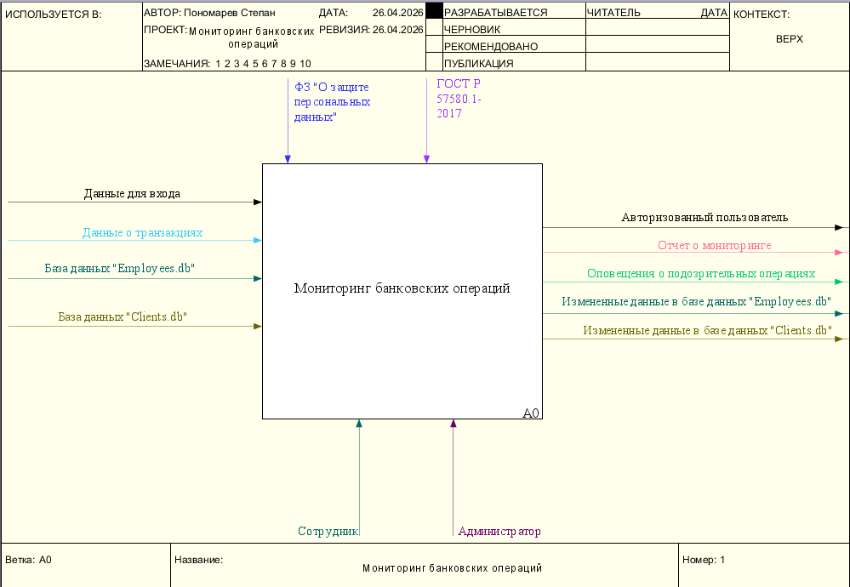
Рисунок 2.3 – «Диаграмма IDEF0 слой A-0».

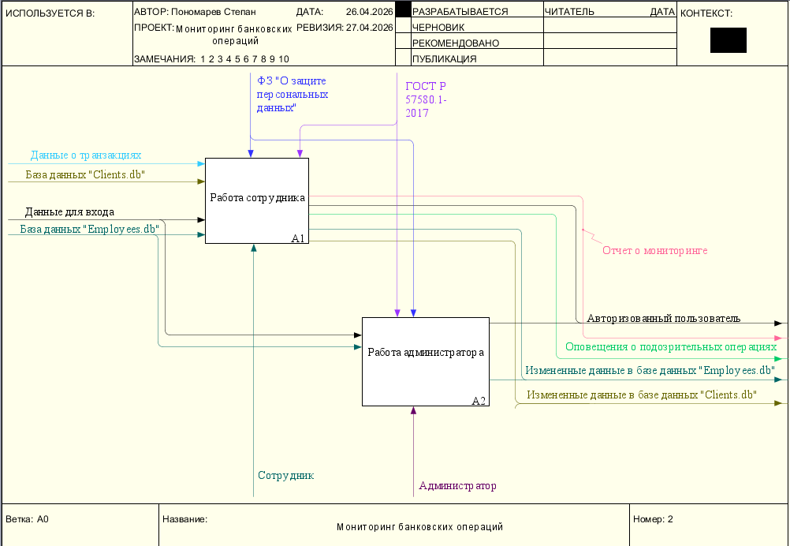
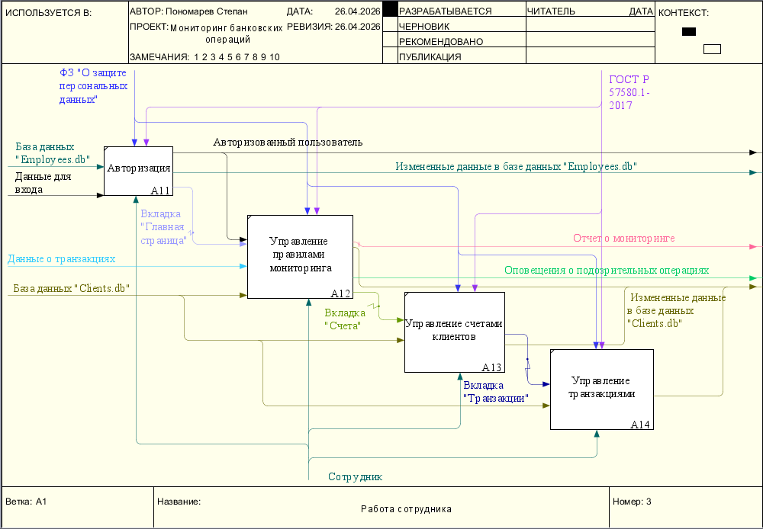
Рисунок 2.4 – «Диаграмма IDEF0 слой A0».
Рисунок 2.5 – «Диаграмма IDEF0 декомпозиция работы сотрудника».
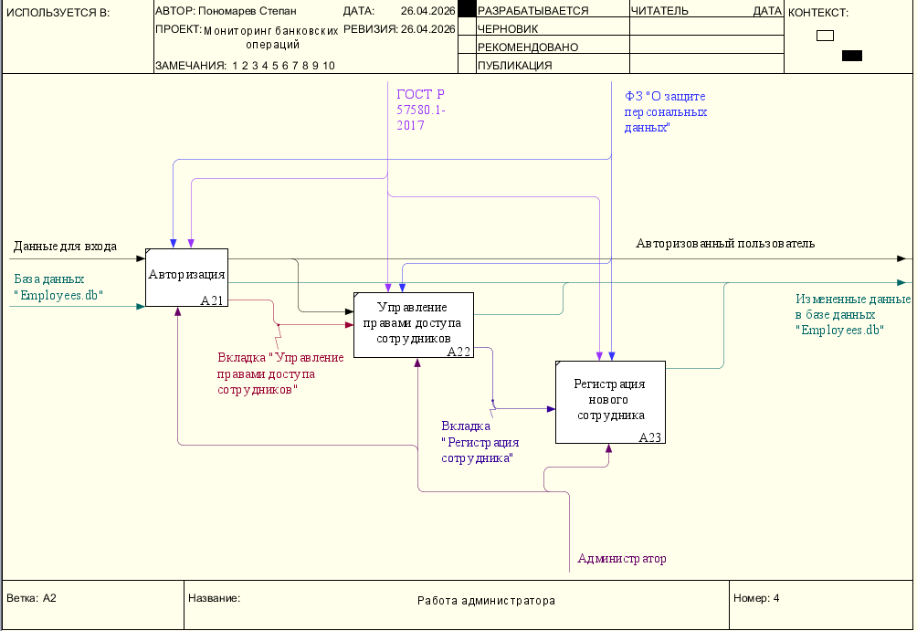
Рисунок 2.6 – «Диаграмма IDEF0 декомпозиция работы администратора».

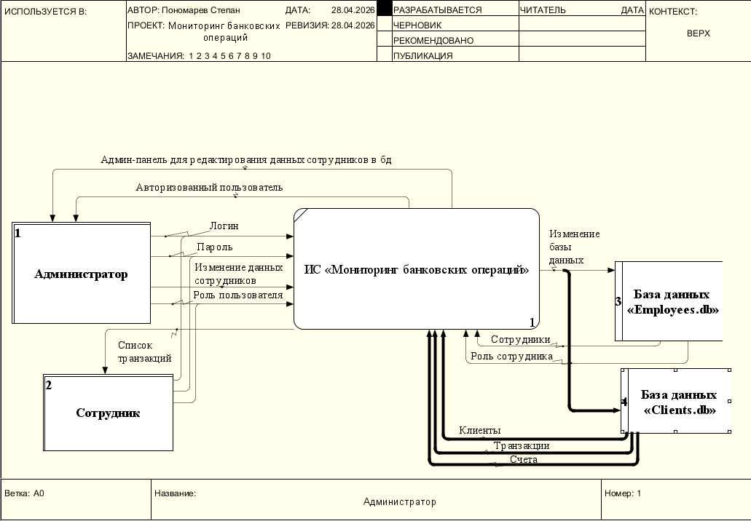
. Диаграмма потоков данных DFD
Рисунок 2.7 – «Диаграмма DFD ветка A0».

2.9. Диаграмма «сущность-связь».
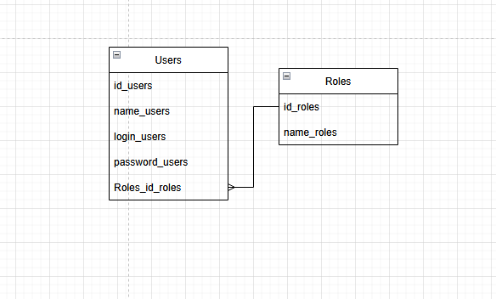
Рисунок 2.8 – «Сущность-связь базы данных Users».

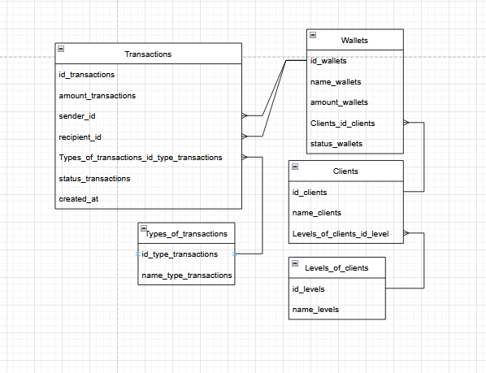
Рисунок 2.9 – «Сущность-связь базы данных Clients».

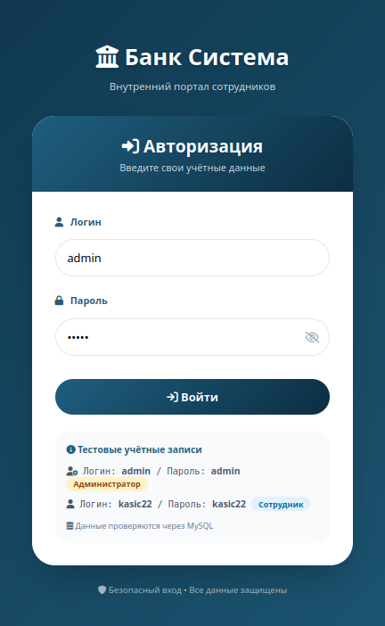
Руководство пользователя.

Рисунок 2.10 – «Окно авторизации с данными для входа администратора».
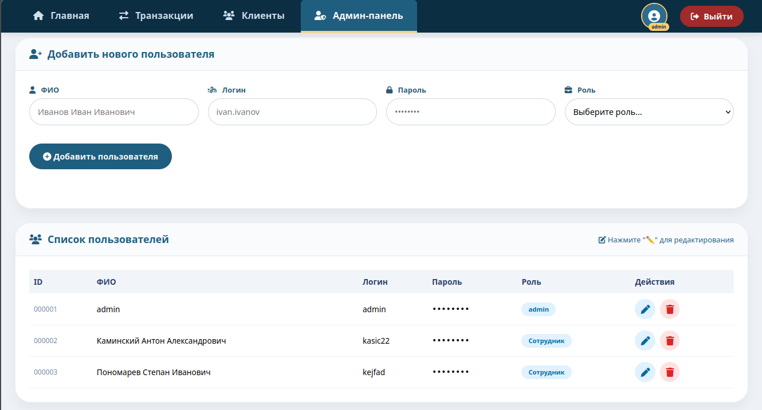
Рисунок 2.11 – «Окно админ-панели».

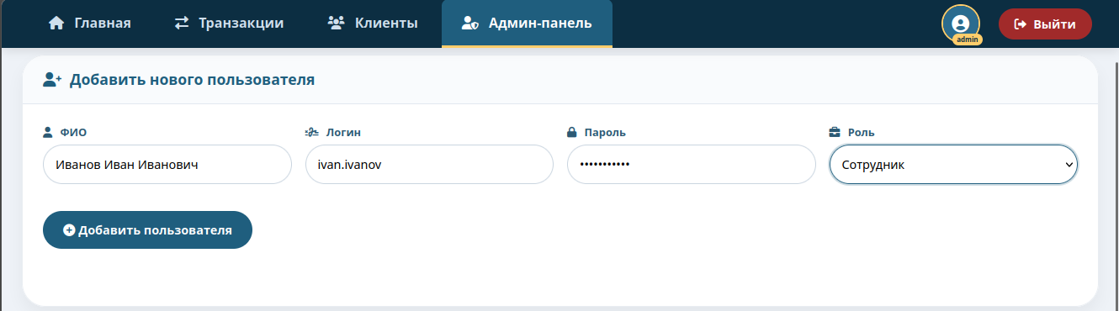
Рисунок 2.12 – «Окно админ-панели создание нового пользователя».
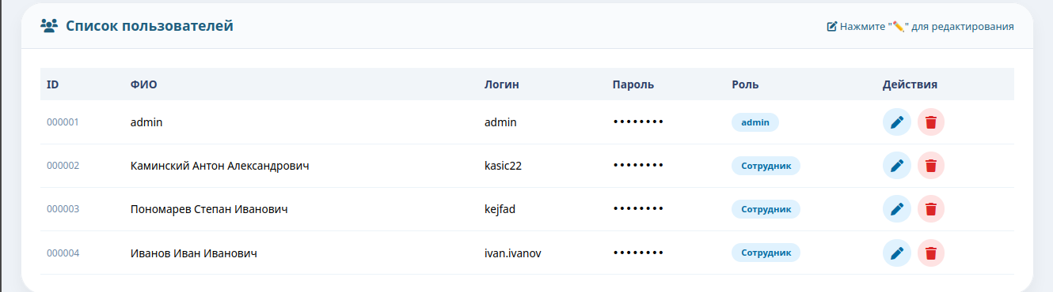
Рисунок 2.13 – «Окно админ-панели удаление пользователя».
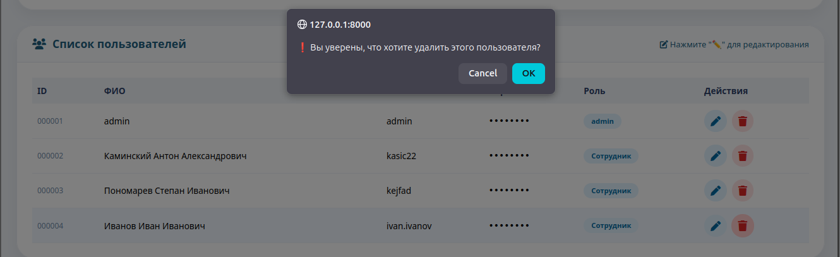
Рисунок 2.14 – «Окно админ-панели подтверждение удаления пользователя».
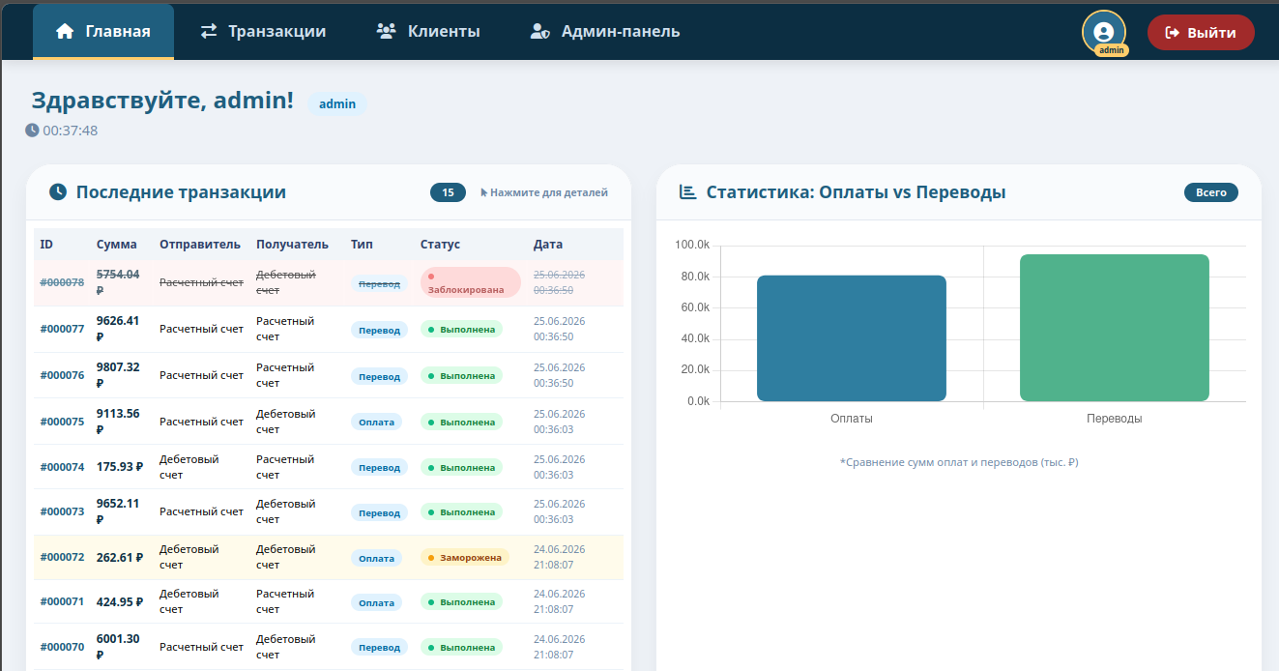
Рисунок 2.15 – «Окно главной страницы администратора».

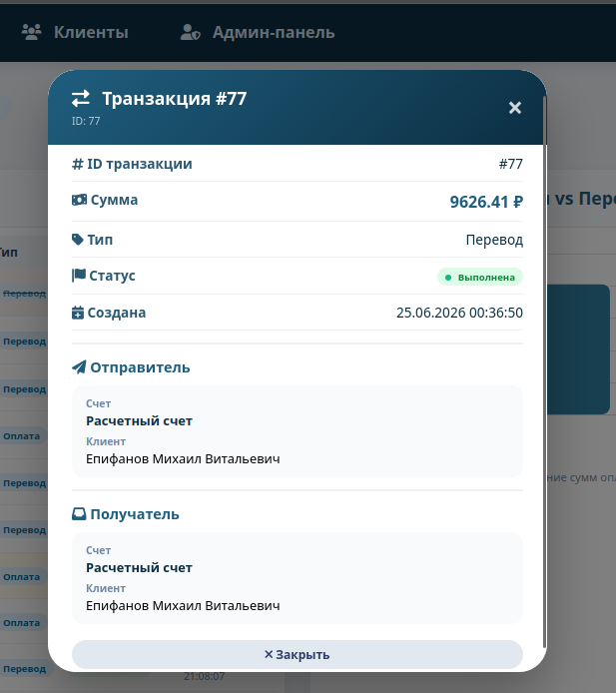
Рисунок 2.16 – «Окно деталей транзакции администратора».
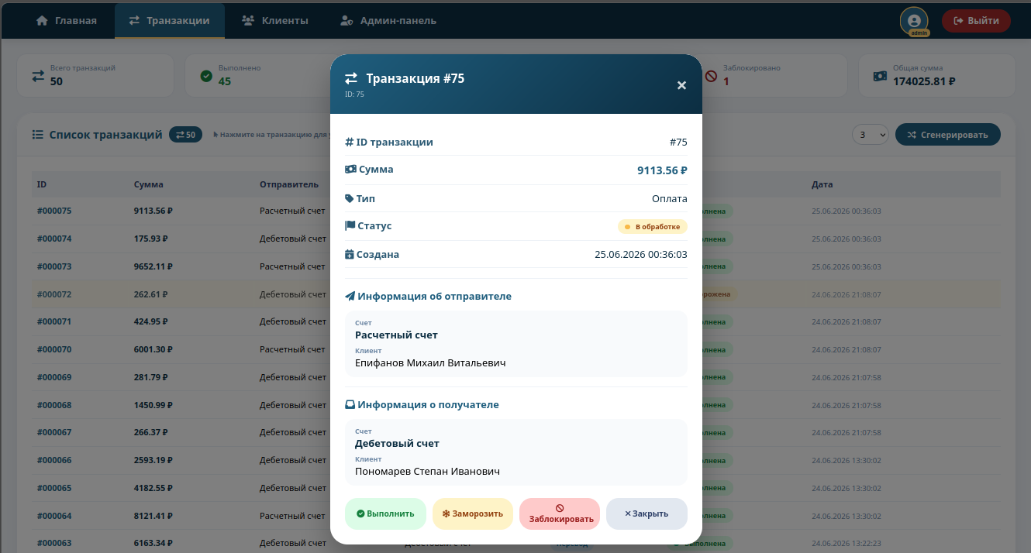
Рисунок 2.17 – «Окно управления транзакцией администратором».

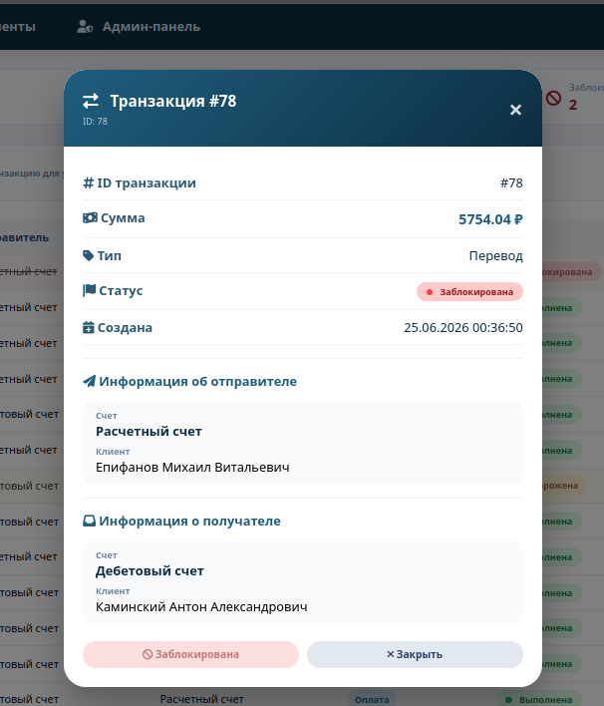
Рисунок 2.18 – «Окно блокировки транзакции администратором».
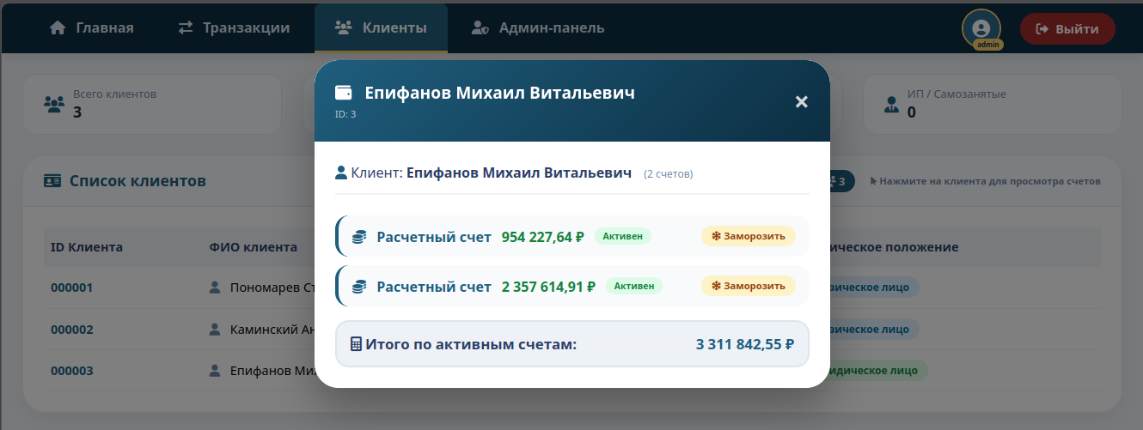
Рисунок 2.19 – «Окно счетов клиента администратора».
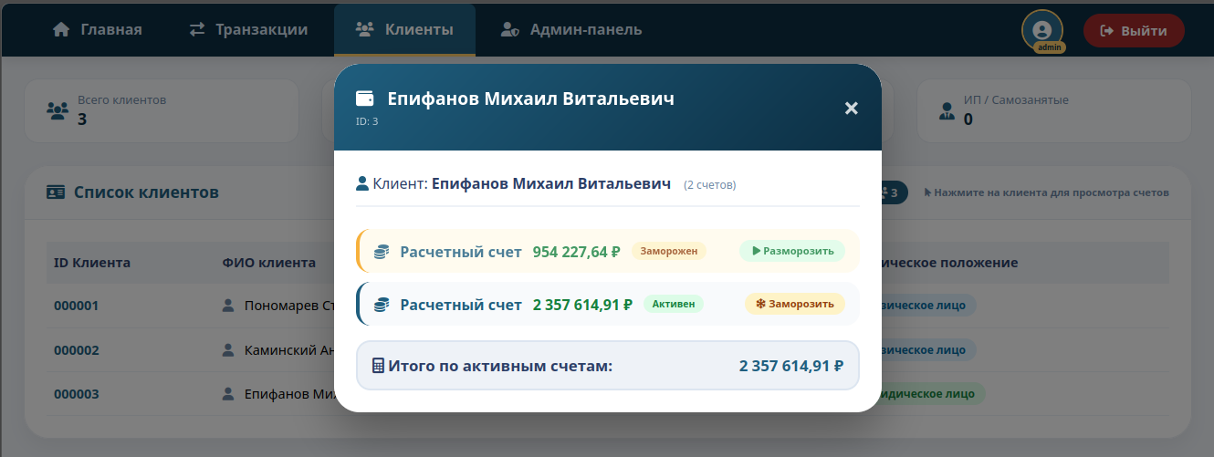
Рисунок 2.20 – «Окно заморозки счета клиента администратором».

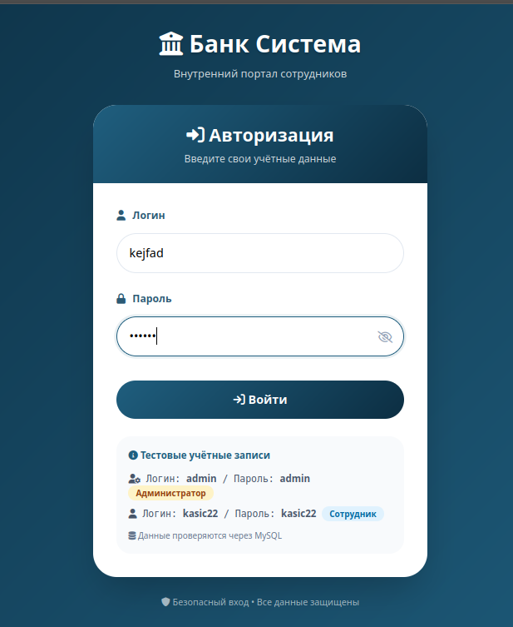
Рисунок 2.21 – «Окно авторизации с данными для входа сотрудника».
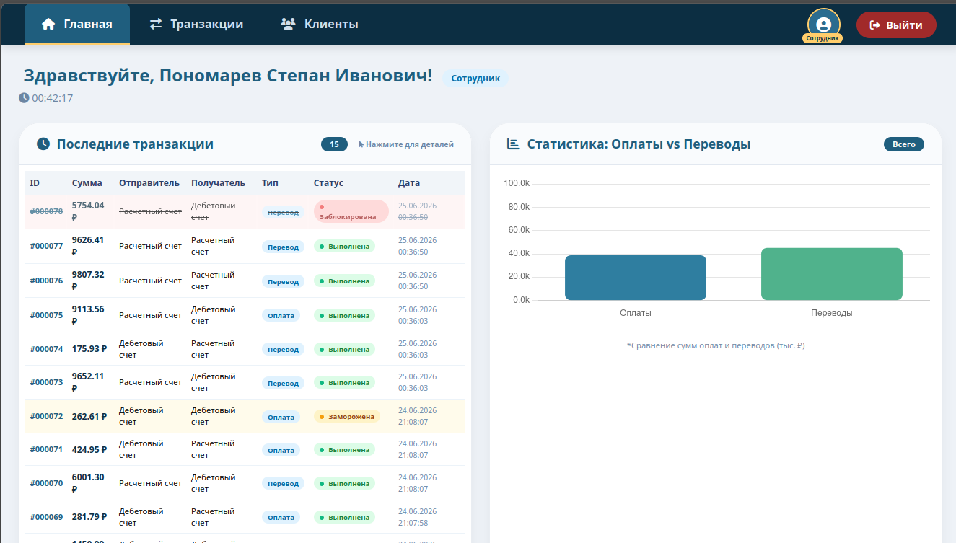
Рисунок 2.22 – «Главное окно сотрудника с дашбордом и диаграммой».

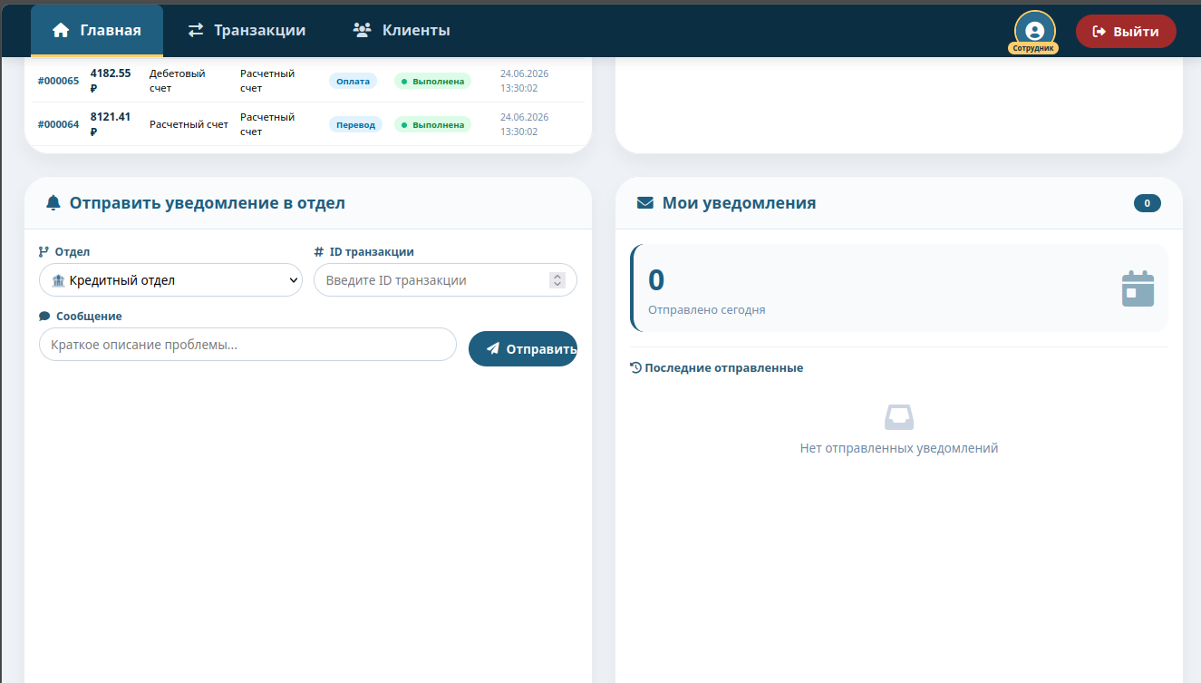
Рисунок 2.23 – «Главное окно сотрудника с блоками уведомлений».
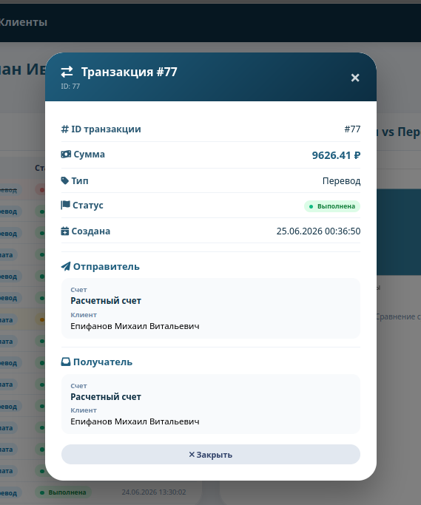
Рисунок 2.24 – «Окно деталей транзакции сотрудника».

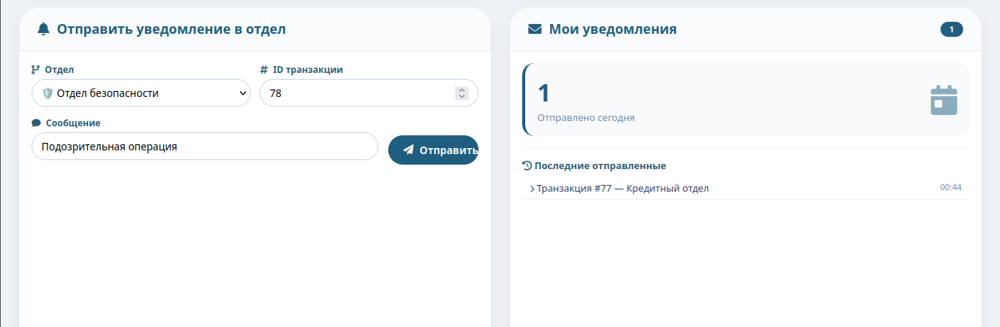
Рисунок 2.25 – «Использование блока уведомлений сотрудником на главной странице».
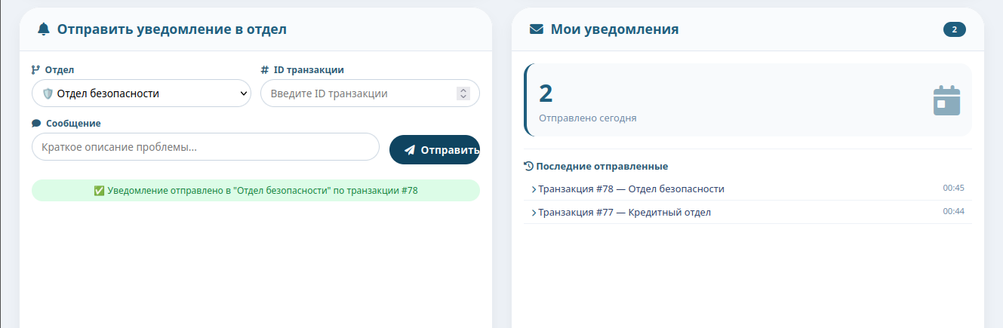
Рисунок 2.26 – «Появление уведомления в отчете сотрудника за день».
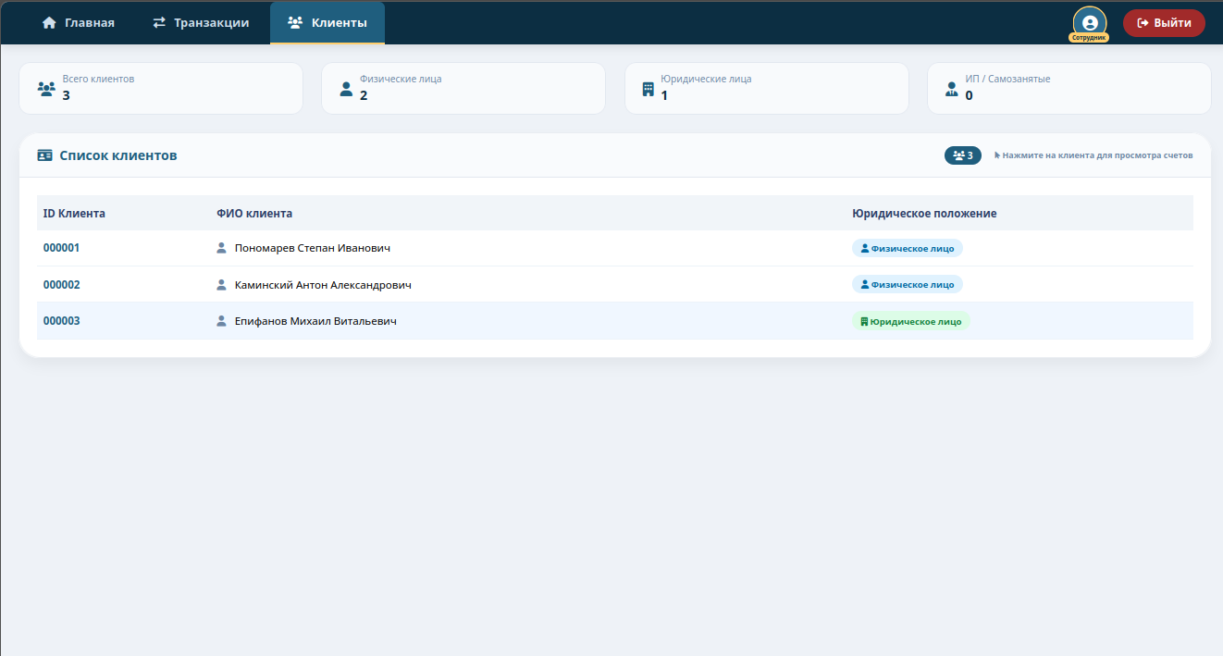
Рисунок 2.27 – «Окно клиентов сотрудника».

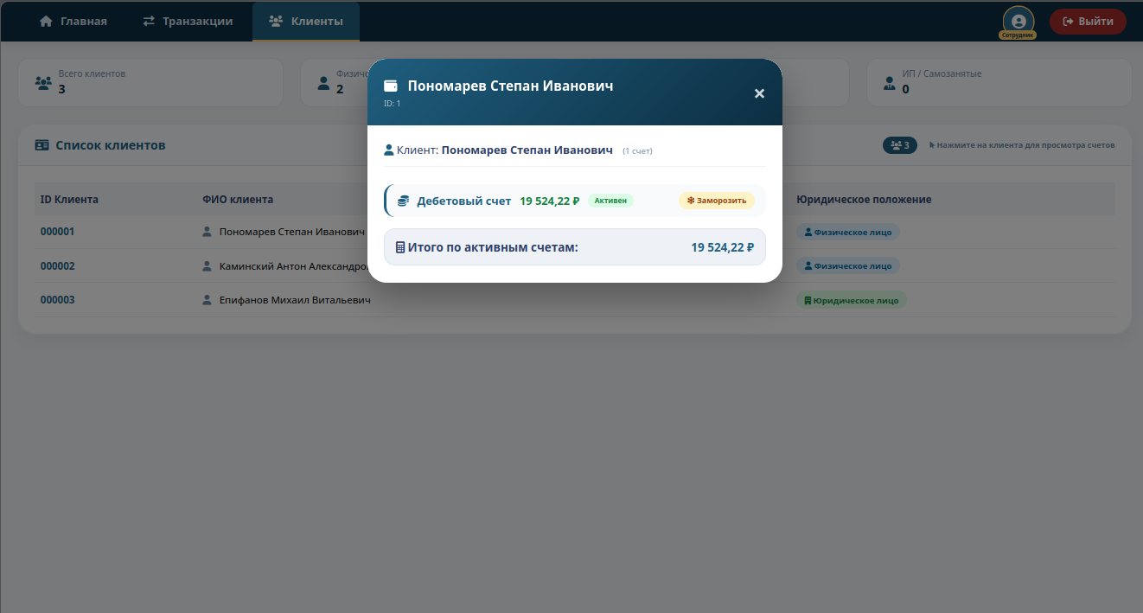
Рисунок 2.28 – «Окно просмотра счетов клиента сотрудником».
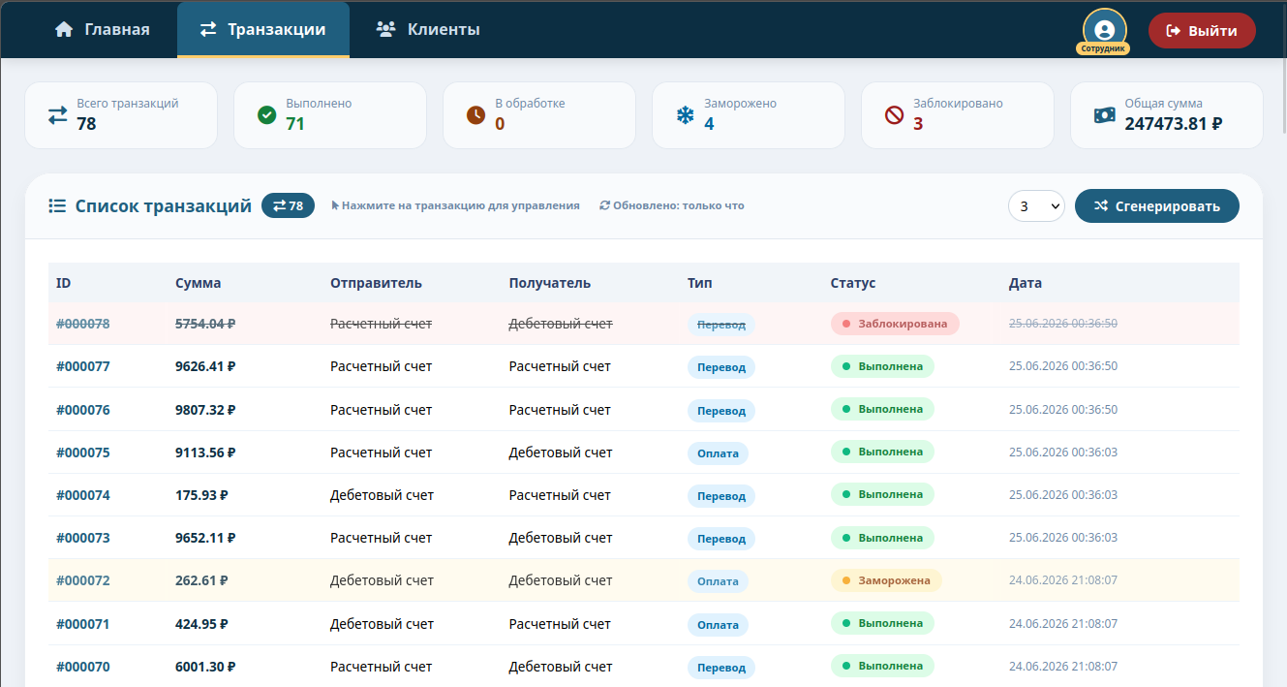
Рисунок 2.29 – «Окно транзакций сотрудника».

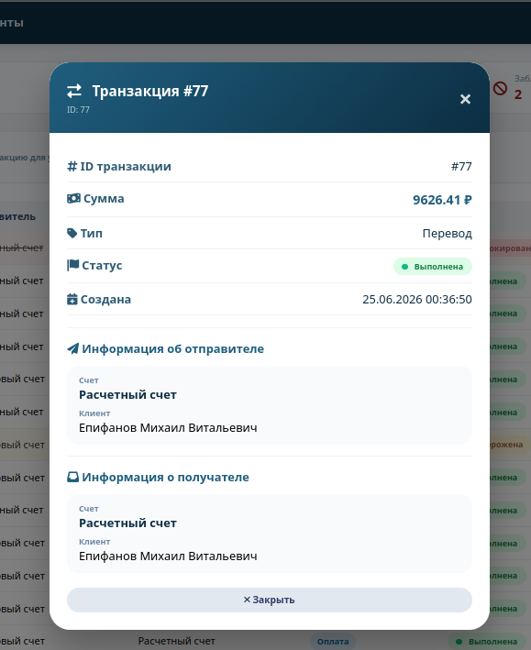
Рисунок 2.30 – «Окно деталей транзакции клиента сотрудника».

ЭКОНОМИЧЕСКОЕ ОБОСНОВАНИЕ ЭФФЕКТИВНОСТИ ПРОГРАММЫ

Данная задача относится к классу "Продуктов Web-дизайнов"

Накладные расходы (в %) - 25
Отчисления на социальные нужды (в %) - 30
Для расчета стоимости программного продукта используются данные о временных и стоимостных затратах на создание программного продукта из таблиц 3.1 – 3.2

Таблица 3.1 – Временные затраты на создание программного продукта
Этапы выполняемых работ | Время работы программиста, час | Время работы постановщика, час
Формирование требований ПП | 10 | 2
Разработка концепции ПП | 15 | 2
Постановка задачи | 8 | 2
Структурирование данных, программы | 80 | 2
Отладка | 90 | 2
Оформление отчета | 15 | 2
Ввод в действие | 15 | 2
Сопровождение | 7 | 2

Таблица 3.2 – Данные для расчета стоимости разработки программы
 | Программист | Постановщик задачи
Среднемесячная зарплата, руб. | 70000 | 65000
Количество раб. Дней в месяце | 22 | 22
Продолжительность рабочего дня, час | 8 | 8
Стоимость часа машинного времени, руб./час | 461,87 | 431,47

3.1 Основные расчетные формулы

3.1.1 Расчет средней стоимости одного часа работы

ЗЧ = (СРМЗП)/(КРДМ * ПРД), руб., (1)
где
ЗЧ – средняя стоимость часа работы, руб.;
СРМЗП – среднемесячная зарплата, руб.;
КРДМ – количество рабочих дней в месяце, дней;
ПРД – продолжительность рабочего дня, час.

Данные из таблицы 3.2.

3.1.2 Расчет расходов на оплату труда по программе
ЗП = ЗЧ * Тпрог, руб., (2)
где
ЗП – расходы на оплату труда по программе, руб.;
ЗЧ – средняя стоимость часа работника, руб.;
Тпрог – время подготовки программы, час.

Данные из таблицы 3.1 и таблицы 3.2.

3.1.3 Расчет отчислений на социальные нужды
СН = ЗП * (ПСН / 100), руб., (3)
где
СН – отчисления на социальные нужды, руб.;
ЗП – расходы на оплату труда по программе, руб.;
ПСН – процент отчислений на социальные нужды, %.

3.1.4 Расчет накладных расходов
НР = ЗП * (ПНР / 100), руб., (4)
Где
НР – накладные расходы, руб.;
ЗП – расходы на оплату труда по программе, руб.;
ПНР – процент накладных расходов, %.

3.1.5 Расчет оплаты машинного времени
МВ = Тпрм * СМЧ, руб., (5)
Где
МВ – оплата машинного времени, руб.;
Тпрм – время отладки программы, час.;
СМЧ – стоимость часа машинного времени, руб/час.
Данные из таблицы 3.1 и таблицы 3.2.

3.1.6 Расчет стоимости программного продукта
СП = ЗП + СН + НР + МВ, руб., (6)
Где
СП – стоимость программного продукта, руб.;
ЗП – расходы на оплату труда, руб.;
СН – отчисления на социальные нужды, руб.;
НР – накладные расход, руб.;
МВ – стоимость часа машинного времени, руб.

Расчеты приведены в таблице 3.3.

3.2 Расчет стоимости программного продукта

Таблица 3.3 – Расчет стоимости программного продукта

 | Программист | Постановщик задачи
Средняя стоимость 1 часа работы, руб. | 397,73 | 369,32
Расходы на оплату труда по программе, руб. | 95455,2 | 5909,12
Отчисление на социальные нужды, руб. | 28636,56 | 1772,74
Накладные расходы, руб. | 23863,8 | 1477,28
Оплата машинного времени, руб. | 41568,3 | 862,94
Стоимость программного продукта, руб. | 189523,86 | 10022,08

Суммарная стоимость программного продукта - 199545,94 руб.

3.3 Определение эффективности
программного продукта

3.3.1 Определение годовых эксплуатационных затрат
ЭЗ = З1 + З2 + З3 + З4, руб., (7)
где
ЭЗ – общие эксплуатационные затраты, руб.;
З1 – годовой фонд заработной платы персонала, руб.;
З2 – годовые амортизационные отчисления, руб.;
З3 – годовые затраты на электроэнергию, руб.;
З4 – прочие затраты (картриджи, диски, бумага и т.п.), руб.;
Расчеты приведены в таблице 3.4.
Таблица 3.4 – Расчет времени на обработку информации ручным и автоматизированным способами
Вид работы | Ручная обработка (день) | Ручная обработка (месяц) | Машинная обработка (день) | Машинная обработка (месяц)
Количество операций | 7 | 154 | 7 | 154
Время на обработку одного документа | 0,6 |  | 0,30
Время на обработку всех документов | 4,2 | 92,4 | 2,1 | 46,2
Итого часов |  | 92,4 |  | 46,2
Итого часов в год |  | 1108,8 |  | 554,4

Таблица 3.5 – Расчет годовых эксплуатационных затрат
Средняя месячная з\п работника, руб. | 70000
Стоимость ЭВМ с ПО | 100000
Коэффициент амортизации, в % | 19
Мощность ЭВМ, кВтч | 0,2
Стоимость кВтч | 6,4
Прочие расходы | 1800
Коэффициент К | 0,054

3.3.2 Вычисление годовых эксплуатационных затрат

- Годовой фонд заработной платы персонала, который занимается обслуживанием ЭВМ:
З1 = q*Сз/26/t*(к+1) , руб., (8)
где
q – время работы с системой в месяц, час;
t – продолжительность рабочего дня, час;
Сз – средняя месячная заработная плата работника
З1 = 12 * 46,2 * 70000 / 26 / 8 * (0,054 + 1) = 16387,67 руб.
2) Годовые амортизационные отчисления:
З2 = СЭВМ * К, руб., (9)
где
СЭВМ – стоимость ЭВМ с установленным программным обеспечением, руб.
К – нормативный коэффициент амортизации - 19%
З2 = 100000 * 19 / 100 = 19000 руб.
3) Годовые затраты на электроэнергию:
З3 = КЧЭВМ * МЭВМ * ЦКВТ, руб., (10)
где
З3 – затраты на электроэнергию за год, руб.;
КЧЭВМ – количество часов работы ЭВМ в год, руб.;
МЭВМ – мощность ЭВМ, кВтч.;
ЦКВТ – стоимость одного кВтч, руб.
З3 = 554,4 * 0,2 * 6,4 = 709,63 руб.
4) Прочие затраты:
З4 = СЭВМ * 0,1, руб., (11)
где
З4 – прочие затраты, руб.;
СЭВМ – Стоимость ЭВМ с установленным программным обеспечением, руб.
З4 = 1800 * 0,1 руб.
5) Годовые эксплуатационные затраты:
ЭЗ = 16387,67 + 19000 + 709,63 + 1800 = 46097,3 руб.

3.3.3 Расчет ожидаемого годового экономического эффекта

Э = Э1 + Э2 – Э3, руб., (12)
где
Э – общая экономия;
Э1 – экономия от снижения стоимости обработки информации;
Э2 – экономия от увеличения производительности труда;
Э3 – годовые эксплуатационные затраты, руб.
Э1 = (РО - АО) * Ср, руб., (13)
где
АО – время на автоматическую обработку информации за год = 554,4 час;
РО – время на ручную обработку информации за год = 1108,8 час;
Ср – среднечасовая ставка работника = 397,73 руб./час.
Э1 = (1108,8 - 554,4) * 397,73 = 220501,512 руб.

Э2 = ОСРО – ОСАО, руб., (14)
где
Э2 – экономия от увеличения производительности труда, руб.;
ОСРО – общая стоимость ожидания запросов за год при ручной обработке, руб.;
ОСАО – общая стоимость ожидания запросов за год при автоматизированной, руб.
Э2 = 20045,592 - 10873,044 = 9172,548 руб.

Расчеты приведены в таблице 3.6.
Таблица 3.6 – Расчет ожидаемого экономического эффекта
 | Ручная обработка | Автоматизированная обработка
Среднее количество запросов в месяц | 7 | 7
Среднечасовая з\п работника, руб. | 397,73 | 431,47
Среднее время ожидания на запрос, час. | 0,6 | 0,30
Среднее время ожидания в месяц, час. | 4,2 | 2,1
Стоимость времени ожидания в месяц, руб. | 1670,466 | 906,087
Стоимость времени ожидания в год, руб. | 20045,592 | 10873,044
Экономия рабочего времени в год, руб. |  | 9172,548
Экономия от увеличения производительности труда составляет 9172,548 руб.
Общая экономия с учетом эксплуатационных расходов:
Э = 220501,512 + 9172,548 - 46097,3 = 183576,76 руб.
3.3.4. Срок окупаемости капиталовложений
Т = Л / Э, год, (15)
где
Т – срок окупаемости капиталовложений, год;
Л – дополнительные капиталовложения (стоимость программного продукта);
Э – общая экономия от использования программного продукта.
T = 199545,94 / 183576,76 = 1,09 год.

ОХРАНА ТРУДА.
1. Цель и задачи раздела
Цель — проанализировать требования охраны труда, предъявляемые к рабочим местам специалистов в области информационных систем и программирования, и сформулировать практические рекомендации по обеспечению безопасных и комфортных условий труда.
Задачи:
Рассмотреть нормативно-правовую базу в области охраны труда.
Охарактеризовать вредные и опасные производственные факторы, воздействующие на разработчика программного обеспечения.
Описать требования к организации рабочего места, эргономике, режиму труда и отдыха.
Сформулировать мероприятия по профилактике профессионального выгорания и сохранению здоровья сотрудников.
2. Нормативно-правовое обеспечение охраны труда
Деятельность специалиста по информационным системам и программированию регулируется следующими основными документами:
Трудовой кодекс Российской Федерации (раздел X «Охрана труда», ст. 209–231);
ГОСТ 12.0.003-2015 «ССБТ. Опасные и вредные производственные факторы. Классификация»;
СанПиН 1.2.3685-21 «Гигиенические нормативы и требования к обеспечению безопасности и (или) безвредности для человека факторов среды обитания»;
СП 52.13330.2016 «Естественное и искусственное освещение» (актуализированная редакция СНиП 23-05-95);
СанПиН 2.2.2/2.4.1340-03 «Гигиенические требования к персональным электронно-вычислительным машинам и организации работы»;
ГОСТ 12.1.005-88 «Общие санитарно-гигиенические требования к воздуху рабочей зоны»;
Правила по охране труда при работе с инструментом и приспособлениями, утверждённые приказом Минтруда России;
Федеральный закон № 426-ФЗ «О специальной оценке условий труда».
Соблюдение перечисленных документов позволяет работодателю обеспечить правовую защищённость работника, а работнику — сохранить здоровье в процессе профессиональной деятельности.
3. Характеристика условий труда программиста
Труд разработчика программного обеспечения относится к категории работ, связанных с длительной умственной нагрузкой, высокой концентрацией внимания и продолжительным пребыванием за персональным компьютером. Согласно Руководству Р 2.2.2006-05 и СанПиН 1.2.3685-21, выделяют следующие вредные и опасные производственные факторы, характерные для данной профессии:
Группа факторов
Конкретные проявления
Физические
Недостаточное или избыточное освещение, электромагнитное излучение, статическое электричество, шум систем охлаждения, неблагоприятный микроклимат
Химические
Выделение вредных веществ из пластика, лакокрасочных покрытий, расходных материалов (при обслуживании оргтехники)
Психофизиологические
Монотонность, информационные перегрузки, умственное перенапряжение, стресс, нарушение режима труда и отдыха
Эргономические
Неправильная организация рабочего места, неудобная мебель, вынужденная рабочая поза
4. Требования к организации рабочего места
4.1. Расположение и компоновка
Рабочее место программиста должно обеспечивать удобное выполнение всех предусмотренных функций без лишних перемещений. Согласно СанПиН 2.2.2/2.4.1340-03, необходимо соблюдать следующие минимальные расстояния:
расстояние от экрана монитора до глаз пользователя — не менее 600–700 мм;
расстояние между боковыми поверхностями мониторов — не менее 1 200 мм;
площадь рабочего места — не менее 4,5 м² (для мониторов на базе плоских дискретных экранов — ЖК-мониторов);
высота рабочей поверхности стола — 680–800 мм (регулируемая).
4.2. Мебель.
Кресло оператора должно быть подъёмно-поворотным, регулируемым по высоте и углам наклона спинки, с подлокотниками. Конструкция кресла должна поддерживать рациональную рабочую позу, позволять изменять позу для снижения статического напряжения мышц.
4.3. Освещение
Освещённость на поверхности стола в зоне размещения рабочего документа должна составлять 300–500 лк. Рекомендуется использовать комбинированное освещение (общее + местное). Применение только местного освещения не допускается, так как создаёт резкий перепад яркости и утомляет зрение. Источники света следует располагать так, чтобы исключить блики на экране монитора.
4.4. Микроклимат.
Согласно СанПиН 1.2.3685-21, для категории работ Ia (работа, выполняемая сидя и не требующая физического напряжения) оптимальные параметры микроклимата составляют:
Параметр
Холодный период
Тёплый период
Температура воздуха
21–23 °C
22–24 °C
Относительная влажность
40–60 %
40–60 %
Скорость движения воздуха
≤ 0,1 м/с
≤ 0,1–0,2 м/с
Для поддержания оптимального микроклимата в офисных помещениях рекомендуется применять системы кондиционирования и увлажнения воздуха.
5. Требования безопасности при работе с персональным компьютером
5.1. Электробезопасность
Персональные компьютеры и периферийные устройства относятся к электроустановкам, работающим при напряжении до 1000 В. Все токоведущие части должны быть надёжно изолированы, а корпуса устройств — заземлены в соответствии с Правилами устройства электроустановок (ПУЭ) и ГОСТ 12.1.030-81. Запрещается:
использовать неисправные кабели и удлинители;
самостоятельно разбирать и ремонтировать блоки питания;
допускать попадание жидкости на оборудование.
5.2. Пожарная безопасность
Помещения, в которых размещаются компьютеры, относятся к категории В1–В2 по взрывопожарной и пожарной опасности. В обязательном порядке необходимо:
иметь в наличии огнетушители углекислотные (ОУ-5) или порошковые (ОП-5);
обеспечить наличие планов эвакуации и исправных систем автоматической пожарной сигнализации;
не загромождать пути эвакуации и подходы к средствам пожаротушения;
исключить применение открытого огня и нагревательных приборов с открытой спиралью.
5.3. Электромагнитная безопасность
Уровни электромагнитного излучения от мониторов и системных блоков нормируются в соответствии с СанПиН 2.2.4.3359-16. Временные допустимые уровни электромагнитных полей устанавливаются по результатам производственного контроля и специальной оценки условий труда (СОУТ). При превышении нормативов рекомендуется использовать мониторы с пониженным уровнем излучения и обеспечивать расстояние не менее 1,2 м от боковых и задних стенок соседних мониторов.
6. Режим труда и отдыха
Длительная непрерывная работа за компьютером приводит к развитию компьютерного зрительного синдрома, мышечно-скелетных нарушений и психоэмоционального утомления. Для их профилактики СанПиН 2.2.2/2.4.1340-03 устанавливает следующий режим:
при непрерывной работе за компьютером не более 1 часа необходимо делать перерыв;
суммарное время работы за экраном — не более 6 часов за смену;
рекомендуемая продолжительность перерывов — 10–15 минут каждые 45–60 минут работы;
во время перерывов целесообразно выполнять гимнастику для глаз, комплексы упражнений для шеи и плечевого пояса.
Кроме того, работникам, профессионально связанным с разработкой программного обеспечения, рекомендуется проходить ежегодные профилактические медицинские осмотры, включая осмотр офтальмолога, невролога и терапевта.
7. Психосоциальные аспекты и профилактика выгорания
Гуманизация охраны труда предполагает внимание не только к физическим, но и к психосоциальным факторам. Специфика работы программиста — дедлайны, многозадачность, неопределённость требований, длительная изоляция в цифровой среде — создаёт предпосылки для развития профессионального выгорания (синдром эмоционального истощения, деперсонализации и редукции личных достижений, описанный К. Маслач).
В целях сохранения психологического здоровья рекомендуется:
формировать сбалансированный график работы с чередованием задач различной сложности;
создавать в коллективе атмосферу психологической безопасности и открытой коммуникации;
предоставлять работникам возможность участвовать в принятии решений, касающихся организации их труда;
внедрять программы well-being (корпоративного благополучия): доступ к спортивным занятиям, комнаты отдыха, гибкий график;
проводить тренинги по управлению стрессом и тайм-менеджменту.
8. Мероприятия по улучшению условий труда
На основании проведённого анализа можно предложить следующий комплекс мероприятий:
Организационные — разработка и внедрение стандарта предприятия по охране труда для ИТ-специалистов; проведение регулярных инструктажей и обучения; формирование культуры безопасного поведения.
Технические — модернизация парка компьютерной техники с использованием мониторов, сертифицированных по уровню электромагнитного излучения; установка источников бесперебойного питания для защиты оборудования и данных.
Эргономические — обеспечение рабочих мест регулируемой мебелью, ортопедическими креслами, подставками для ног; организация правильного освещения с использованием светодиодных светильников с регулируемой цветовой температурой.
Медико-профилактические — организация ежегодных медосмотров, обеспечение доступа к корпоративному психологу, проведение «зарядок для глаз» в начале рабочего дня.
Социальные — поддержание баланса между работой и личной жизнью, развитие системы гибких льгот, поощрение инициатив сотрудников по улучшению условий труда.
9. Выводы
Охрана труда специалиста в области информационных систем и программирования — это комплексная задача, выходящая за рамки традиционного понимания «техники безопасности». Она охватывает вопросы эргономики, санитарно-гигиенического благополучия, психологического здоровья и организационной культуры. Гуманизация подхода к охране труда предполагает переход от формального соблюдения нормативов к созданию такой рабочей среды, в которой сотрудник чувствует себя защищённым, уважаемым и мотивированным к профессиональному развитию.
Применение предложенных мероприятий позволит:
снизить уровень профессиональных заболеваний и травматизма;
повысить производительность и качество выполняемой работы;
уменьшить текучесть кадров и укрепить репутацию работодателя;
обеспечить соответствие организации требованиям действующего законодательства.
Таким образом, инвестиции в охрану труда в ИТ-отрасли — это не только выполнение юридических обязательств, но и стратегический вклад в устойчивое развитие компании и благополучие её сотрудников.

ЗАКЛЮЧЕНИЕ
В ходе прохождения практики по теме "Мониторинг банковских операций" мне удалось получить ценный опыт в области разработки и внедрения систем автоматического контроля за финансовыми транзакциями. Практическая деятельность позволила лучше понять особенности работы банковских сервисов, а также важность обеспечения безопасности и своевременного выявления подозрительных действий.
Особое внимание уделялось развитию навыков анализа данных и использованию современных технологий для повышения эффективности мониторинга. В результате выполнения поставленных задач я смог не только укрепить свои технические знания, но и понять, насколько важна команда профессионалов, работающих над защитой финансовых систем.
Данное практическое наставление подтвердило мое стремление развиваться в области информационных технологий и бизнес-аналитики в банковском секторе. Надеюсь, полученные знания станут надежным фундаментом для дальнейших профессиональных достижений и внесут вклад в развитие финансовой безопасности.

Приложение А. Листинг приложения
from django.shortcuts import render, redirect
from django.contrib import messages
from django.contrib.auth import login, logout
from django.contrib.auth.models import User
from django.http import JsonResponse
from django.db import connection
from django.db.utils import OperationalError
from django.contrib.auth.hashers import make_password, check_password
import hashlib
from .models import Users_db, Clients_db;
import json
import random
import threading
import time
from datetime import datetime, timedelta

# Create your views here.

def index(request):
return render(request, "index.html")

def transactions(request):
return render(request, "pages/transactions.html")

def clients(request):
return render(request, "pages/clients.html")

def admin_panel(request):
return render(request, "pages/admin-panel.html")

def log_in(request):
return render(request, "pages/authorization.html")

def clients(request):
# Проверка авторизации
if not request.session.get('is_authenticated'):
messages.warning(request, '⚠️ Пожалуйста, авторизуйтесь')
return redirect('authorization')

clients_list = []
error = None

# Счетчики для статистики
total_count = 0
individual_count = 0 # Физические лица
legal_count = 0 # Юридические лица
ip_count = 0 # ИП
self_count = 0 # Самозанятые
unknown_count = 0 # Не указано

try:
# Получаем всех клиентов с уровнями
clients_queryset = Clients_db.Clients.objects.select_related('Levels_of_clients_id_level').all()

for client in clients_queryset:
level_name = client.Levels_of_clients_id_level.name_level if client.Levels_of_clients_id_level else 'Не указано'
clients_list.append({
'id': client.id_clients,
'name': client.name_clients,
'level': level_name,
'level_id': client.Levels_of_clients_id_level_id
})

# Подсчет статистики
total_count += 1
if level_name == 'Физическое лицо':
individual_count += 1
elif level_name == 'Юридическое лицо':
legal_count += 1
elif level_name == 'ИП':
ip_count += 1
elif level_name == 'Самозанятый':
self_count += 1
else:
unknown_count += 1

print(f"👥 Найдено клиентов: {len(clients_list)}")

except Exception as e:
error = str(e)
print(f"❌ Ошибка загрузки клиентов: {error}")
messages.error(request, f'❌ Ошибка загрузки данных: {error}')

context = {
'clients': clients_list,
'user_name': request.session.get('user_name'),
'user_role': request.session.get('user_role'),
'clients_count': total_count,
'individual_count': individual_count,
'legal_count': legal_count,
'ip_count': ip_count,
'self_count': self_count,
'unknown_count': unknown_count,
'error': error,
}
return render(request, 'pages/clients.html', context)

def get_client_wallets(request):
"""API для получения счетов клиента по его ID"""
if request.method != 'GET':
return JsonResponse({'success': False, 'error': 'Invalid request method'})

if not request.session.get('is_authenticated'):
return JsonResponse({'success': False, 'error': 'Not authorized'})

client_id = request.GET.get('client_id')

if not client_id:
return JsonResponse({'success': False, 'error': 'ID клиента не указан!'})

try:
from django.db import connections
with connections['second'].cursor() as cursor:
# Получаем информацию о клиенте
cursor.execute("""
SELECT id_clients, name_clients
FROM Clients
WHERE id_clients = %s
""", [client_id])
client = cursor.fetchone()

if not client:
return JsonResponse({'success': False, 'error': 'Клиент не найден!'})

client_id_db, client_name = client

# Получаем все счета клиента
cursor.execute("""
SELECT id_wallets, name_wallets, amount_wallets, status
FROM Wallets
WHERE Clients_id_clients = %s
""", [client_id_db])

wallets = cursor.fetchall()

wallets_data = []
total_amount = 0

status_display_map = {
'active': 'Активен',
'frozen': 'Заморожен',
'blocked': 'Заблокирован'
}

for wallet in wallets:
wallet_id, wallet_name, wallet_amount, wallet_status = wallet
wallet_status = wallet_status if wallet_status else 'active'

wallets_data.append({
'id': wallet_id,
'name': wallet_name,
'amount': float(wallet_amount),
'status': wallet_status,
'status_display': status_display_map.get(wallet_status, wallet_status),
'is_active': wallet_status == 'active'
})
if wallet_status == 'active':
total_amount += float(wallet_amount)

return JsonResponse({
'success': True,
'client_name': client_name,
'wallets': wallets_data,
'total_amount': total_amount,
'wallets_count': len(wallets_data)
})

except Exception as e:
print(f"❌ Ошибка получения счетов: {e}")
return JsonResponse({'success': False, 'error': str(e)})

def toggle_wallet_status(request):
"""API для заморозки/разморозки счета"""
if request.method != 'POST':
return JsonResponse({'success': False, 'error': 'Invalid request method'})

if not request.session.get('is_authenticated'):
return JsonResponse({'success': False, 'error': 'Not authorized'})

# Проверка прав доступа (только администратор)
if request.session.get('user_role') != 'admin':
return JsonResponse({'success': False, 'error': 'Access denied. Только для администраторов!'})

try:
data = json.loads(request.body)
wallet_id = data.get('wallet_id')
action = data.get('action')

if not wallet_id or not action:
return JsonResponse({'success': False, 'error': 'Не указан ID счета или действие!'})

from django.db import connections
with connections['second'].cursor() as cursor:
# Проверяем существование счета
cursor.execute("SELECT id_wallets, name_wallets, status FROM Wallets WHERE id_wallets = %s", [wallet_id])
wallet = cursor.fetchone()

if not wallet:
return JsonResponse({'success': False, 'error': 'Счет не найден!'})

wallet_id_db, wallet_name, current_status = wallet

# Определяем новый статус
if action == 'freeze':
if current_status == 'frozen':
return JsonResponse({'success': False, 'error': 'Счет уже заморожен!'})
if current_status == 'blocked':
return JsonResponse({'success': False, 'error': 'Нельзя заморозить заблокированный счет!'})
new_status = 'frozen'
message = f'Счет "{wallet_name}" успешно заморожен!'
elif action == 'unfreeze':
if current_status != 'frozen':
return JsonResponse({'success': False, 'error': 'Счет не заморожен!'})
new_status = 'active'
message = f'Счет "{wallet_name}" успешно разморожен!'
else:
return JsonResponse({'success': False, 'error': 'Неизвестное действие!'})

# Обновляем статус
cursor.execute("UPDATE Wallets SET status = %s WHERE id_wallets = %s", [new_status, wallet_id_db])

status_display_map = {
'active': 'Активен',
'frozen': 'Заморожен',
'blocked': 'Заблокирован'
}

return JsonResponse({
'success': True,
'message': message,
'new_status': new_status,
'new_status_display': status_display_map.get(new_status, new_status)
})

except Exception as e:
print(f"❌ Ошибка изменения статуса счета: {e}")
return JsonResponse({'success': False, 'error': str(e)})

def get_transactions_update(request):
"""API для получения обновленных транзакций (для polling)"""
if request.method != 'GET':
return JsonResponse({'success': False, 'error': 'Invalid request method'})

if not request.session.get('is_authenticated'):
return JsonResponse({'success': False, 'error': 'Not authorized'})

try:
from django.db import connections
with connections['second'].cursor() as cursor:
cursor.execute("""
SELECT
t.id_transactions,
t.amount_transaction,
t.sender_id,
t.recipient_id,
t.Types_of_transactions_id_type_transactions,
t.status,
t.created_at,
s.name_wallets as sender_wallet,
r.name_wallets as recipient_wallet,
cl_s.name_clients as sender_client,
cl_r.name_clients as recipient_client
FROM Transactions t
LEFT JOIN Wallets s ON t.sender_id = s.id_wallets
LEFT JOIN Wallets r ON t.recipient_id = r.id_wallets
LEFT JOIN Clients cl_s ON s.Clients_id_clients = cl_s.id_clients
LEFT JOIN Clients cl_r ON r.Clients_id_clients = cl_r.id_clients
ORDER BY t.id_transactions DESC
LIMIT 50
""")
transactions_raw = cursor.fetchall()

status_display_map = {
'pending': 'В обработке',
'completed': 'Выполнена',
'frozen': 'Заморожена',
'blocked': 'Заблокирована'
}

# Получаем типы транзакций
cursor.execute("SELECT id_type_transactions, name_type_transactions FROM Types_of_transactions")
types_raw = cursor.fetchall()
type_map = {}
for type_row in types_raw:
type_map[type_row[0]] = type_row[1]

transactions_list = []
for tx in transactions_raw:
status = tx[5] if tx[5] else 'pending'
type_id = tx[4] if tx[4] else None
type_name = type_map.get(type_id, 'Не указан') if type_id else 'Не указан'

transactions_list.append({
'id': tx[0],
'amount': float(tx[1]) if tx[1] else 0,
'sender_id': tx[2],
'recipient_id': tx[3],
'type': type_name,
'status': status,
'status_display': status_display_map.get(status, status),
'created_at': tx[6].strftime('%d.%m.%Y %H:%M:%S') if tx[6] else '—',
'sender_wallet': tx[7] if tx[7] else '—',
'recipient_wallet': tx[8] if tx[8] else '—',
'sender_client': tx[9] if tx[9] else '—',
'recipient_client': tx[10] if tx[10] else '—'
})

return JsonResponse({
'success': True,
'transactions': transactions_list
})

except Exception as e:
print(f"❌ Ошибка получения обновлений транзакций: {e}")
return JsonResponse({'success': False, 'error': str(e)})

def process_transaction_async(transaction_id, sender_id, recipient_id, amount):
"""Асинхронно обрабатывает транзакцию с задержкой 5 секунд"""
from django.db import connections

try:
# Ждем 5 секунд
time.sleep(5)

with connections['second'].cursor() as cursor:
# Проверяем, что транзакция все еще в статусе 'pending'
cursor.execute("SELECT status FROM Transactions WHERE id_transactions = %s", [transaction_id])
result = cursor.fetchone()

if result and result[0] == 'pending':
# Обновляем балансы
cursor.execute("""
UPDATE Wallets
SET amount_wallets = amount_wallets - %s
WHERE id_wallets = %s
""", [amount, sender_id])

cursor.execute("""
UPDATE Wallets
SET amount_wallets = amount_wallets + %s
WHERE id_wallets = %s
""", [amount, recipient_id])

# Обновляем статус на 'completed'
cursor.execute("""
UPDATE Transactions
SET status = 'completed'
WHERE id_transactions = %s
""", [transaction_id])

print(f"✅ Транзакция #{transaction_id} выполнена через 5 секунд")
else:
print(f"⚠️ Транзакция #{transaction_id} уже не в статусе 'pending'")

except Exception as e:
print(f"❌ Ошибка обработки транзакции #{transaction_id}: {e}")

def generate_random_transaction():
"""Генерирует случайную транзакцию (только Оплата или Перевод)"""
from django.db import connections

try:
with connections['second'].cursor() as cursor:
# Получаем все активные счета с балансом > 200
cursor.execute("""
SELECT id_wallets, amount_wallets, Clients_id_clients
FROM Wallets
WHERE status = 'active' AND amount_wallets > 200
""")
sender_wallets = cursor.fetchall()

if not sender_wallets:
print("⚠️ Нет счетов с достаточным балансом для создания транзакций")
return None

# Выбираем случайного отправителя
sender = random.choice(sender_wallets)
sender_id, sender_balance, sender_client = sender
sender_balance = float(sender_balance)

# Получаем все активные счета (кроме счета отправителя)
cursor.execute("""
SELECT id_wallets, amount_wallets, Clients_id_clients
FROM Wallets
WHERE status = 'active'
AND id_wallets != %s
""", [sender_id])
recipient_wallets = cursor.fetchall()

if not recipient_wallets:
print("⚠️ Нет других счетов для получения транзакций")
return None

# Выбираем случайного получателя
recipient = random.choice(recipient_wallets)
recipient_id, recipient_balance, recipient_client = recipient
recipient_balance = float(recipient_balance)

# Генерируем случайную сумму
max_amount = min(10000, sender_balance * 0.5)
min_amount = 100

if max_amount < min_amount:
print(f"⚠️ Баланс отправителя слишком мал: {sender_balance}")
return None

amount = round(random.uniform(min_amount, max_amount), 2)

# Выбираем случайный тип транзакции (1 - Оплата, 2 - Перевод)
type_id = random.randint(1, 2)

# Получаем названия счетов для отображения
cursor.execute("SELECT name_wallets FROM Wallets WHERE id_wallets = %s", [sender_id])
sender_name = cursor.fetchone()[0]

cursor.execute("SELECT name_wallets FROM Wallets WHERE id_wallets = %s", [recipient_id])
recipient_name = cursor.fetchone()[0]

# Получаем имена клиентов
if sender_client:
cursor.execute("SELECT name_clients FROM Clients WHERE id_clients = %s", [sender_client])
sender_client_name = cursor.fetchone()
sender_client_name = sender_client_name[0] if sender_client_name else 'Неизвестный клиент'
else:
sender_client_name = 'Неизвестный клиент'

if recipient_client:
cursor.execute("SELECT name_clients FROM Clients WHERE id_clients = %s", [recipient_client])
recipient_client_name = cursor.fetchone()
recipient_client_name = recipient_client_name[0] if recipient_client_name else 'Неизвестный клиент'
else:
recipient_client_name = 'Неизвестный клиент'

return {
'amount': amount,
'sender_id': sender_id,
'recipient_id': recipient_id,
'type_id': type_id,
'sender_name': sender_name,
'recipient_name': recipient_name,
'sender_client': sender_client_name,
'recipient_client': recipient_client_name,
'sender_balance': sender_balance,
'recipient_balance': recipient_balance
}

except Exception as e:
print(f"❌ Ошибка генерации транзакции: {e}")
return None

def execute_transaction(transaction_data):
"""Создает транзакцию со статусом 'pending' и запускает асинхронную обработку"""
from django.db import connections

if not transaction_data:
return False

try:
with connections['second'].cursor() as cursor:
# Проверяем баланс отправителя
cursor.execute("SELECT amount_wallets FROM Wallets WHERE id_wallets = %s", [transaction_data['sender_id']])
current_balance = cursor.fetchone()
if not current_balance:
return False
current_balance = float(current_balance[0])

if current_balance < transaction_data['amount']:
print(f"⚠️ Недостаточно средств! Баланс: {current_balance}, Сумма: {transaction_data['amount']}")
return False

# Создаем транзакцию со статусом 'pending'
cursor.execute("""
INSERT INTO Transactions (
amount_transaction,
sender_id,
recipient_id,
Types_of_transactions_id_type_transactions,
status,
created_at
)
VALUES (%s, %s, %s, %s, 'pending', NOW())
""", [
transaction_data['amount'],
transaction_data['sender_id'],
transaction_data['recipient_id'],
transaction_data['type_id']
])

transaction_id = cursor.lastrowid
print(f"🔄 Создана транзакция #{transaction_id} со статусом 'pending'")

# Запускаем асинхронную обработку транзакции (через 5 секунд)
thread = threading.Thread(
target=process_transaction_async,
args=(transaction_id, transaction_data['sender_id'], transaction_data['recipient_id'], transaction_data['amount'])
)
thread.daemon = True # Поток завершится при завершении основного процесса
thread.start()

print(f"⏳ Запущен таймер 5 секунд для транзакции #{transaction_id}")
return True

except Exception as e:
print(f"❌ Ошибка выполнения транзакции: {e}")
return False

def generate_transactions(request):
"""API для генерации случайных транзакций"""
if request.method != 'POST':
return JsonResponse({'success': False, 'error': 'Invalid request method'})

if not request.session.get('is_authenticated'):
return JsonResponse({'success': False, 'error': 'Not authorized'})

try:
data = json.loads(request.body)
count = data.get('count', 1)

if count < 1 or count > 10:
return JsonResponse({'success': False, 'error': 'Количество транзакций должно быть от 1 до 10'})

created_count = 0
failed_count = 0
transactions_info = []

for i in range(count):
transaction_data = generate_random_transaction()

if transaction_data:
if execute_transaction(transaction_data):
created_count += 1
transactions_info.append({
'amount': transaction_data['amount'],
'sender': transaction_data['sender_name'],
'recipient': transaction_data['recipient_name']
})
else:
failed_count += 1
else:
failed_count += 1

message = f"✅ Создано {created_count} транзакций (будут выполнены через 5 секунд)"
if failed_count > 0:
message += f", {failed_count} не удалось создать"

return JsonResponse({
'success': True,
'message': message,
'created_count': created_count,
'failed_count': failed_count,
'transactions': transactions_info
})

except Exception as e:
print(f"❌ Ошибка генерации транзакций: {e}")
return JsonResponse({'success': False, 'error': str(e)})

def transactions(request):
"""Страница транзакций"""
if not request.session.get('is_authenticated'):
messages.warning(request, '⚠️ Пожалуйста, авторизуйтесь')
return redirect('authorization')

transactions_list = []
error = None
stats = {
'total': 0,
'pending': 0,
'completed': 0,
'frozen': 0,
'blocked': 0,
'total_amount': 0
}

try:
from django.db import connections
with connections['second'].cursor() as cursor:
cursor.execute("""
SELECT
t.id_transactions,
t.amount_transaction,
t.sender_id,
t.recipient_id,
t.Types_of_transactions_id_type_transactions,
t.status,
t.created_at,
s.name_wallets as sender_wallet,
r.name_wallets as recipient_wallet,
cl_s.name_clients as sender_client,
cl_r.name_clients as recipient_client
FROM Transactions t
LEFT JOIN Wallets s ON t.sender_id = s.id_wallets
LEFT JOIN Wallets r ON t.recipient_id = r.id_wallets
LEFT JOIN Clients cl_s ON s.Clients_id_clients = cl_s.id_clients
LEFT JOIN Clients cl_r ON r.Clients_id_clients = cl_r.id_clients
ORDER BY t.id_transactions DESC
""")
transactions_raw = cursor.fetchall()

status_display_map = {
'pending': 'В обработке',
'completed': 'Выполнена',
'frozen': 'Заморожена',
'blocked': 'Заблокирована'
}

# Получаем типы транзакций
cursor.execute("SELECT id_type_transactions, name_type_transactions FROM Types_of_transactions")
types_raw = cursor.fetchall()
type_map = {}
for type_row in types_raw:
type_map[type_row[0]] = type_row[1]

for tx in transactions_raw:
status = tx[5] if tx[5] else 'pending'
stats['total'] += 1
stats[status] = stats.get(status, 0) + 1
stats['total_amount'] += float(tx[1]) if tx[1] else 0

type_id = tx[4] if tx[4] else None
type_name = type_map.get(type_id, 'Не указан') if type_id else 'Не указан'

transactions_list.append({
'id': tx[0],
'amount': float(tx[1]) if tx[1] else 0,
'sender_id': tx[2],
'recipient_id': tx[3],
'type': type_name,
'status': status,
'status_display': status_display_map.get(status, status),
'created_at': tx[6].strftime('%d.%m.%Y %H:%M:%S') if tx[6] else '—',
'sender_wallet': tx[7] if tx[7] else '—',
'recipient_wallet': tx[8] if tx[8] else '—',
'sender_client': tx[9] if tx[9] else '—',
'recipient_client': tx[10] if tx[10] else '—'
})

print(f"📊 Найдено транзакций: {len(transactions_list)}")
print(f" - pending: {stats.get('pending', 0)}")
print(f" - completed: {stats.get('completed', 0)}")

except Exception as e:
error = str(e)
print(f"❌ Ошибка загрузки транзакций: {error}")
messages.error(request, f'❌ Ошибка загрузки данных: {error}')

context = {
'transactions': transactions_list,
'stats': stats,
'user_name': request.session.get('user_name'),
'user_role': request.session.get('user_role'),
'transactions_count': len(transactions_list),
'error': error,
}
return render(request, 'pages/transactions.html', context)

def get_transaction_details(request):
"""API для получения деталей транзакции"""
if request.method != 'GET':
return JsonResponse({'success': False, 'error': 'Invalid request method'})

if not request.session.get('is_authenticated'):
return JsonResponse({'success': False, 'error': 'Not authorized'})

transaction_id = request.GET.get('transaction_id')

if not transaction_id:
return JsonResponse({'success': False, 'error': 'ID транзакции не указан!'})

try:
from django.db import connections
with connections['second'].cursor() as cursor:
cursor.execute("""
SELECT
t.id_transactions,
t.amount_transaction,
t.sender_id,
t.recipient_id,
t.Types_of_transactions_id_type_transactions,
t.status,
t.created_at,
s.name_wallets as sender_wallet,
r.name_wallets as recipient_wallet,
cl_s.name_clients as sender_client,
cl_r.name_clients as recipient_client
FROM Transactions t
LEFT JOIN Wallets s ON t.sender_id = s.id_wallets
LEFT JOIN Wallets r ON t.recipient_id = r.id_wallets
LEFT JOIN Clients cl_s ON s.Clients_id_clients = cl_s.id_clients
LEFT JOIN Clients cl_r ON r.Clients_id_clients = cl_r.id_clients
WHERE t.id_transactions = %s
""", [transaction_id])

tx = cursor.fetchone()

if not tx:
return JsonResponse({'success': False, 'error': 'Транзакция не найдена!'})

# Получаем тип транзакции
type_id = tx[4] if tx[4] else None
if type_id:
cursor.execute("SELECT name_type_transactions FROM Types_of_transactions WHERE id_type_transactions = %s", [type_id])
type_row = cursor.fetchone()
type_name = type_row[0] if type_row else 'Не указан'
else:
type_name = 'Не указан'

status_display_map = {
'pending': 'В обработке',
'completed': 'Выполнена',
'frozen': 'Заморожена',
'blocked': 'Заблокирована'
}

return JsonResponse({
'success': True,
'id': tx[0],
'amount': float(tx[1]) if tx[1] else 0,
'sender_id': tx[2],
'recipient_id': tx[3],
'type': type_name,
'status': tx[5] if tx[5] else 'pending',
'status_display': status_display_map.get(tx[5], tx[5]),
'created_at': tx[6].strftime('%d.%m.%Y %H:%M:%S') if tx[6] else '—',
'sender_wallet': tx[7] if tx[7] else '—',
'recipient_wallet': tx[8] if tx[8] else '—',
'sender_client': tx[9] if tx[9] else '—',
'recipient_client': tx[10] if tx[10] else '—'
})

except Exception as e:
print(f"❌ Ошибка получения деталей транзакции: {e}")
return JsonResponse({'success': False, 'error': str(e)})

def toggle_transaction_status(request):
"""API для заморозки/разморозки/блокировки транзакции"""
if request.method != 'POST':
return JsonResponse({'success': False, 'error': 'Invalid request method'})

if not request.session.get('is_authenticated'):
return JsonResponse({'success': False, 'error': 'Not authorized'})

if request.session.get('user_role') != 'admin':
return JsonResponse({'success': False, 'error': 'Access denied. Только для администраторов!'})

try:
data = json.loads(request.body)
transaction_id = data.get('transaction_id')
action = data.get('action')

if not transaction_id or not action:
return JsonResponse({'success': False, 'error': 'Не указан ID транзакции или действие!'})

from django.db import connections
with connections['second'].cursor() as cursor:
cursor.execute("SELECT id_transactions, status FROM Transactions WHERE id_transactions = %s", [transaction_id])
tx = cursor.fetchone()

if not tx:
return JsonResponse({'success': False, 'error': 'Транзакция не найдена!'})

current_status = tx[1]

if action == 'freeze':
if current_status == 'frozen':
return JsonResponse({'success': False, 'error': 'Транзакция уже заморожена!'})
if current_status == 'blocked':
return JsonResponse({'success': False, 'error': 'Нельзя заморозить заблокированную транзакцию!'})
if current_status == 'completed':
return JsonResponse({'success': False, 'error': 'Нельзя заморозить выполненную транзакцию!'})
new_status = 'frozen'
message = 'Транзакция успешно заморожена!'
elif action == 'unfreeze':
if current_status != 'frozen':
return JsonResponse({'success': False, 'error': 'Транзакция не заморожена!'})
new_status = 'pending'
message = 'Транзакция успешно разморожена!'
elif action == 'block':
if current_status == 'blocked':
return JsonResponse({'success': False, 'error': 'Транзакция уже заблокирована!'})
if current_status == 'completed':
return JsonResponse({'success': False, 'error': 'Нельзя заблокировать выполненную транзакцию!'})
new_status = 'blocked'
message = 'Транзакция успешно заблокирована!'
elif action == 'complete':
if current_status == 'completed':
return JsonResponse({'success': False, 'error': 'Транзакция уже выполнена!'})
if current_status in ['frozen', 'blocked']:
return JsonResponse({'success': False, 'error': 'Нельзя выполнить замороженную или заблокированную транзакцию!'})
new_status = 'completed'
message = 'Транзакция успешно выполнена!'
else:
return JsonResponse({'success': False, 'error': 'Неизвестное действие!'})

cursor.execute("UPDATE Transactions SET status = %s WHERE id_transactions = %s", [new_status, transaction_id])

status_display_map = {
'pending': 'В обработке',
'completed': 'Выполнена',
'frozen': 'Заморожена',
'blocked': 'Заблокирована'
}

return JsonResponse({
'success': True,
'message': message,
'new_status': new_status,
'new_status_display': status_display_map.get(new_status, new_status)
})

except Exception as e:
print(f"❌ Ошибка изменения статуса транзакции: {e}")
return JsonResponse({'success': False, 'error': str(e)})

def authorization(request):
if request.session.get('is_authenticated'):
return redirect('main')

if request.method == 'POST':
login_input = request.POST.get('login')
password_input = request.POST.get('password')

if not login_input or not password_input:
messages.error(request, '❌ Введите логин и пароль!')
return render(request, 'pages/authorization.html')

try:
with connection.cursor() as cursor:
cursor.execute("""
SELECT u.id_users, u.name_user, u.login_user, u.password_user, r.name_role
FROM Users u
LEFT JOIN Roles r ON u.Roles_id_roles = r.id_roles
WHERE u.login_user = %s
""", [login_input])

user = cursor.fetchone()

if user:
user_id, name_user, login_user, password_hash, role_name = user

# Проверяем пароль с помощью check_password
if check_password(password_input, password_hash):
request.session['user_id'] = user_id
request.session['user_name'] = name_user
request.session['user_login'] = login_user
request.session['user_role'] = role_name if role_name else 'Сотрудник'
request.session['is_authenticated'] = True

messages.success(request, f'✅ Добро пожаловать, {name_user}!')
return redirect('main')
else:
messages.error(request, '❌ Неверный пароль!')
else:
messages.error(request, '❌ Пользователь с таким логином не найден!')

except Exception as e:
messages.error(request, f'❌ Ошибка: {str(e)}')
print(f"Ошибка авторизации: {e}")

return render(request, 'pages/authorization.html')

return render(request, 'pages/authorization.html')

def add_user(request):
if request.method != 'POST':
return JsonResponse({'success': False, 'error': 'Invalid request method'})

if not request.session.get('is_authenticated'):
return JsonResponse({'success': False, 'error': 'Not authorized'})

if request.session.get('user_role') != 'admin':
return JsonResponse({'success': False, 'error': 'Access denied'})

try:
data = json.loads(request.body)
full_name = data.get('fullName', '').strip()
login = data.get('login', '').strip()
password = data.get('password', '').strip()
role_id = data.get('roleId')

if not full_name or not login or not password or not role_id:
return JsonResponse({'success': False, 'error': 'Все поля обязательны для заполнения!'})

if len(password) < 3:
return JsonResponse({'success': False, 'error': 'Пароль должен быть не менее 3 символов!'})

# Хэшируем пароль
hashed_password = make_password(password)

with connection.cursor() as cursor:
cursor.execute("SELECT COUNT(*) FROM Users WHERE login_user = %s", [login])
count = cursor.fetchone()[0]
if count > 0:
return JsonResponse({'success': False, 'error': 'Пользователь с таким логином уже существует!'})

cursor.execute("""
INSERT INTO Users (name_user, login_user, password_user, Roles_id_roles)
VALUES (%s, %s, %s, %s)
""", [full_name, login, hashed_password, role_id])

return JsonResponse({'success': True, 'message': 'Пользователь успешно добавлен!'})

except Exception as e:
print(f"❌ Ошибка добавления: {e}")
return JsonResponse({'success': False, 'error': str(e)})

def update_user(request):
if request.method != 'POST':
return JsonResponse({'success': False, 'error': 'Invalid request method'})

if not request.session.get('is_authenticated'):
return JsonResponse({'success': False, 'error': 'Not authorized'})

if request.session.get('user_role') != 'admin':
return JsonResponse({'success': False, 'error': 'Access denied'})

try:
data = json.loads(request.body)
user_id = data.get('userId')
full_name = data.get('fullName', '').strip()
login = data.get('login', '').strip()
password = data.get('password', '').strip()
role_id = data.get('roleId')

if not user_id or not full_name or not login or not role_id:
return JsonResponse({'success': False, 'error': 'Все поля обязательны для заполнения!'})

if password and len(password) < 3:
return JsonResponse({'success': False, 'error': 'Пароль должен быть не менее 3 символов!'})

with connection.cursor() as cursor:
cursor.execute("SELECT COUNT(*) FROM Users WHERE login_user = %s AND id_users != %s", [login, user_id])
count = cursor.fetchone()[0]
if count > 0:
return JsonResponse({'success': False, 'error': 'Пользователь с таким логином уже существует!'})

# Если пароль передан, хэшируем его
if password:
hashed_password = make_password(password)
cursor.execute("""
UPDATE Users
SET name_user = %s, login_user = %s, password_user = %s, Roles_id_roles = %s
WHERE id_users = %s
""", [full_name, login, hashed_password, role_id, user_id])
else:
cursor.execute("""
UPDATE Users
SET name_user = %s, login_user = %s, Roles_id_roles = %s
WHERE id_users = %s
""", [full_name, login, role_id, user_id])

return JsonResponse({'success': True, 'message': 'Пользователь успешно обновлен!'})

except Exception as e:
print(f"❌ Ошибка обновления: {e}")
return JsonResponse({'success': False, 'error': str(e)})

def main(request):
if not request.session.get('is_authenticated'):
messages.warning(request, '⚠️ Пожалуйста, авторизуйтесь')
return redirect('authorization')

context = {
'user_name': request.session.get('user_name'),
'user_role': request.session.get('user_role'),
}
return render(request, 'index.html', context)

def admin_panel(request):
# Проверка авторизации
if not request.session.get('is_authenticated'):
messages.warning(request, '⚠️ Пожалуйста, авторизуйтесь')
return redirect('authorization')

# Проверка роли - ТОЛЬКО АДМИНИСТРАТОР
if request.session.get('user_role') != 'admin':
messages.error(request, '⛔ Доступ запрещен! Только для администраторов')
return redirect('main')

users = []
roles = []

try:
users_queryset = Users_db.Users.objects.select_related('Roles_id_roles').all()
for user in users_queryset:
role_name = user.Roles_id_roles.name_role if user.Roles_id_roles else 'Сотрудник'
users.append({
'id': user.id_users,
'name': user.name_user,
'login': user.login_user,
'password': user.password_user,
'role': role_name,
'role_id': user.Roles_id_roles_id
})

roles_queryset = Users_db.Roles.objects.all()
for role in roles_queryset:
roles.append({
'id': role.id_roles,
'name': role.name_role
})

except Exception as e:
messages.error(request, f'❌ Ошибка загрузки данных: {str(e)}')

context = {
'users': users,
'roles': roles,
'user_name': request.session.get('user_name'),
'user_role': request.session.get('user_role'),
}
return render(request, 'pages/admin-panel.html', context)

def delete_user(request):
if request.method != 'POST':
return JsonResponse({'success': False, 'error': 'Invalid request method'})

# Проверка авторизации
if not request.session.get('is_authenticated'):
return JsonResponse({'success': False, 'error': 'Not authorized'})

# Проверка роли
if request.session.get('user_role') != 'admin':
return JsonResponse({'success': False, 'error': 'Access denied'})

try:
data = json.loads(request.body)
user_id = data.get('userId')

if not user_id:
return JsonResponse({'success': False, 'error': 'ID пользователя не указан!'})

# Не даем удалить самого себя
if user_id == request.session.get('user_id'):
return JsonResponse({'success': False, 'error': 'Нельзя удалить самого себя!'})

# Находим и удаляем пользователя
user = Users_db.Users.objects.get(id_users=user_id)
user.delete()

return JsonResponse({'success': True, 'message': 'Пользователь успешно удален!'})

except Exception as e:
print(f"❌ Ошибка удаления: {e}")
return JsonResponse({'success': False, 'error': str(e)})

def logout_view(request):
request.session.flush()
messages.info(request, '👋 Вы вышли из системы')
return redirect('authorization')

Приложение Б. Техническое задание
1. Назначение документа
Настоящее техническое задание определяет требования к разработке веб-платформы банковского сервиса, предназначенной для автоматизации мониторинга и анализа, и предотвращения мошеннических действий в финансовых операциях.
2. Наименование разработки
Система: BankMonitor — веб-платформа банковского сервиса
Краткое описание: многопользовательская веб-система, обеспечивающая мониторинг банковских операций.
3 Назначение
Веб-платформа BankMonitor предназначена для предоставления банковских операций клиентов банка сотрудникам банка.
4 Цели создания
Обеспечение безопасности и законности банковских операций.
Внедрение ролевой модели для разграничения полномочий пользователей
Повышение эффективности работы банковских сотрудников
5. Задачи системы
Регистрация и авторизация пользователей
Мониторинг банковских операций
Ролевое разграничение доступа
Формирование отчётности
6. Требования к безопасности
Хранение паролей в хешированном виде (bcrypt)
Защита от SQL-инъекций
Ограничение попыток авторизации (5 попыток, блокировка на 15 минут)
Требование сложности пароля (минимум 8 символов, буквы и цифры)

